目录

**第一章** **脑机接口高分期刊** 5

**第二章** **论文素材** 5

**第三章** **模式识别一般步骤** 6

**第四章** **数字信号处理** 6

**一** **傅里叶变换** 6

**二** **小波分解** 7

**三** **小波包分解系数** 8

**第五章** **数字图像处理** 9

**一** **图像类型** 9

**二** **图像转换** 9

**三** **图像显示** 10

**四** **颜色模型** 10

**五** **真彩图和伪彩图** 10

**六** **小波图像处理** 10

**第六章** **统计学原理** 11

**一** **协方差矩阵** 11

**二** **欧式空间对齐** 11

**三** **隐马尔可夫模型** 11

**四** **显著性检验** 11

**第七章** **BCI情绪识别** 12

**一** **情绪量化方法** 12

**二** **对神经元和情感的关系有两种观点** 12

**三** **基于EEG的情绪识别研究的经典研究方法** 12

**四** **脑电图处理及特征提取** 13

**第八章** **多导睡眠图（PSG）睡眠脑电** 14

**一 睡眠分期** 14

**二 睡眠脑电检测特征** 14

**第九章** **特征工程** 14

**一 特征选择方法（子集搜索和子集评价）** 15

**二 主成分分析（PCA）算法** 15

**三 熵值特征** 15

**四 特征金字塔（FP）** 15

**第十章** **机器学习** 16

**一** **评估方法** 16

**二** **性能度量** 16

**三** **比较校验** 17

**四** **线性回归、广义线性回归、对率回归（用回归处理分类问题）** 17

**五** **体现学习的过程** 18

**六** **机器学习评估方法** 19

**七** **模型调参（重）** 19

**7.1.** **网络架构选择** 20

**7.2.** **超参数优化** 20

**7.3.** **防止过拟合策略** 20

**八** **数据集来源网站** 20

**九** **硬件加速** 20

**第十一章** **sklearn** 21

**第十二章** **MATLAB** 24

**第十三章** **Python** 24

**第十四章** **logging** 29

**第十五章** **configparser** 29

**第十六章** **os、pathlib，glob，shutlil** 29

**第十七章** **MNE** 29

**第十八章** **EEGLAB** 31

**第十九章** **PyTorch** 31

**第二十章** **Pytorch_geometric（PyG）** 32

**第二十一章** **AutoReject** 32

**第二十二章** **matplotlib、seaborn** 32

**第二十三章** **datatime** 32

**第二十四章** **脑电（EEG）信号数据预处理** 33

**第二十五章** **肌电（EMG）信号数据预处理** 36

**第二十六章** **伪迹** 36

**第二十七章** **脑电研究方法** 36

**第二十八章** **脑电特征提取** 37

**一** **时域特征** 37

**二** **频域特征** 37

**三** **时频域特征** 38

**四** **空域特征** 38

**第二十九章** **微状态** 38

**第三十章** **肌电研究方法** 39

**第三十一章** **前馈神经网络** 40

**第三十二章** **激活函数** 40

**第三十三章** **损失函数** 41

**第三十四章** **经典机器学习算法** 41

**一** **共空间模式（CSP）** 41

**第三十五章** **主流深度学习算法** 42

**一** **人工神经网络（ANN）** 42

**二** **卷积神经网络（CNN）** 42

**三** **循环神经网络（RNN）** 43

**四** **长短时记忆网络（LSTM）** 44

**五** **循环门控单元（GRU）** 44

**六** **双向循环神经网络（BRNN）** 44

**七** **深层循环神经网络（DRNN）** 44

**八** **残差神经网络（ResNet）** 44

**九** **深度置信网络（DBN）** 44

**十** **自编码器（AE）** 45

**十一** **图卷积网络（GCN）** 45

**十二** **时间卷积（TCN）** 45

**十三** **EEGNet** 45

**十四** **U-Net** 46

**十五** **双流异质图（GCN+GRU+GTN）** 46

**第三十六章** **注意力机制** 48

**第三十七章** **Transformer架构及变体** 50

**第三十八章** **BENDR模型** 51

**第三十九章** **迁移学习** 51

**第四十章** **嵌入式开发** 52

**一** **ARM裸机（S5PV210）** 54

**二** **Linux** 55

**三** **虚拟机** 55

**四** **Linux基础命令** 55

**五** **Ubuntu基础命令表** 56

**六** **Ubuntu基础符号表** 57

**七** **vi\vim文本编辑器（命令、输入、底线命令模式）** 58

**八** **用户管理、权限管理** 59

**九** **Linux应用、网络编程** 59

**第四十一章** **软件设计师中级** 67

1. **脑机接口高分期刊**

**Computers in Biology and Medicine 6.698**

**Expert Systems with Applications 8.665**

**Neural Networks 9.657**

[**Biomedical Signal Processing and Control**](https://www.sciencedirect.com/journal/biomedical-signal-processing-and-control) **5.076**

1. **论文素材**

三段式结构：

Introduction（议论文）

论证研究目标的合理性（两段：确立研究机会，占领研究机会）

Problem 的重要性已经被学术界广泛认可，研究者xx发现了xx（多个现有实例），基于以上理由，我们认为回答Question对解决Problem至关重要。

Object，Methon，Result（说明文）

Discusion，Conclusion（议论文）

论证研究结果的价值

1. BCI介绍
2. MI-BCI

MI-EEG控制智能轮椅：《EEG Signals Classification: Motor Imagery for Driving an Intelligent Wheelchair》——2018

[IEEE Xplore Full-Text PDF:](https://ieeexplore.ieee.org/stamp/stamp.jsp?tp=&arnumber=8291481)

MI-EEG控制机械臂：《Noninvasive neuroimaging enhances continuous neural tracking for robotic device control》——2019

[Noninvasive neuroimaging enhances continuous neural tracking for robotic device control (science.org)](https://www.science.org/doi/epdf/10.1126/scirobotics.aaw6844?src=getftr&)

1. **模式识别一般步骤**
2. 识别目标的定义和量化；
3. 获取足够的、有效的数据；
4. 数据预处理，特征提取和特征学习
5. 根据预处理数据设计、训练、评估识别模型
6. **数字信号处理**

FFT可将时域脑电时域转换至频域频率谱（功率谱）；

STFT可将脑电时域信号转换至时-频域频率谱，但时间分辨率、频率分辨率恒定；

CWT可将脑电时域信号转换至时-频域频率谱，时间分辨率、频率分辨率自适应调整。

1. **傅里叶变换**

r函数



Fouri级数

以T为周期，在满足迪利克雷条件

1. 除去有限个第一类间断点，处处连续；
2. 分段单调，单调区间个数有限

则可以展成Fourier级数：



复数形式为：



Fourier积分：

对于非周期函数，作周期为T的函数，在上与相等，在此区间外按周期T进行延拓。非周期函数视为时的，记，则：

记。则：



1. **小波分解**

尺度a和平移量h：尺度对应频率的反比，平移量对应时间

傅里叶变换只能反映整个时间上的频率特征，无法显示某个时间段的频率特征；短时傅里叶变换时间窗大小无法调整，难以检测持续时间短、频率很高的脉冲信号。

小波信号的尺度对应于频率，平移对应于时间

信号压缩：当两个信号的细节非常小时，忽略细节，以平均作为两信号压缩结果

原始信号称最高分辨率信息，平均信号称低频信息，细节信号称高频信息

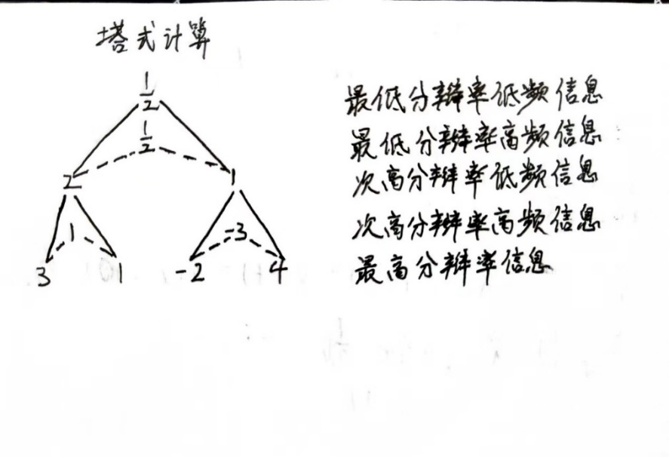

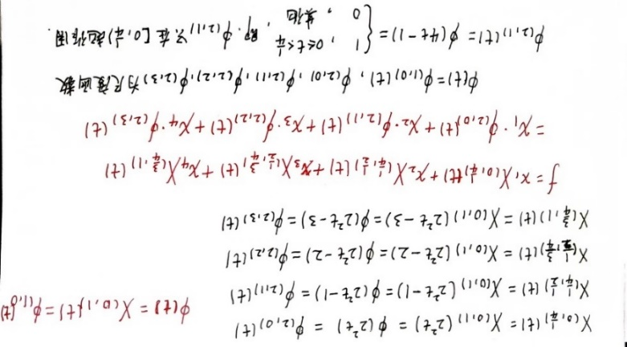

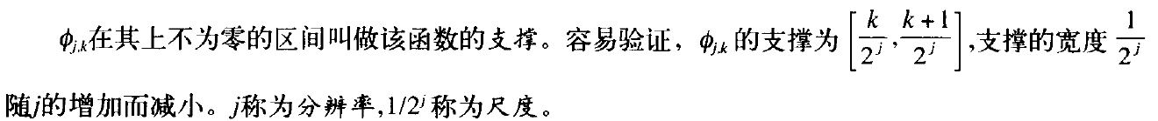

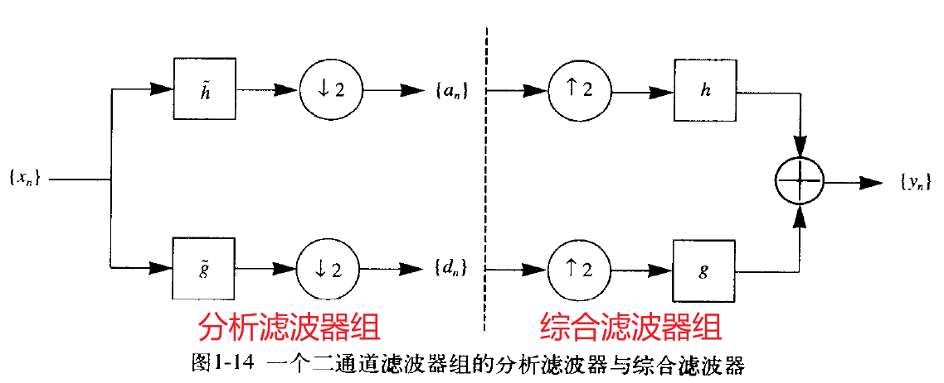

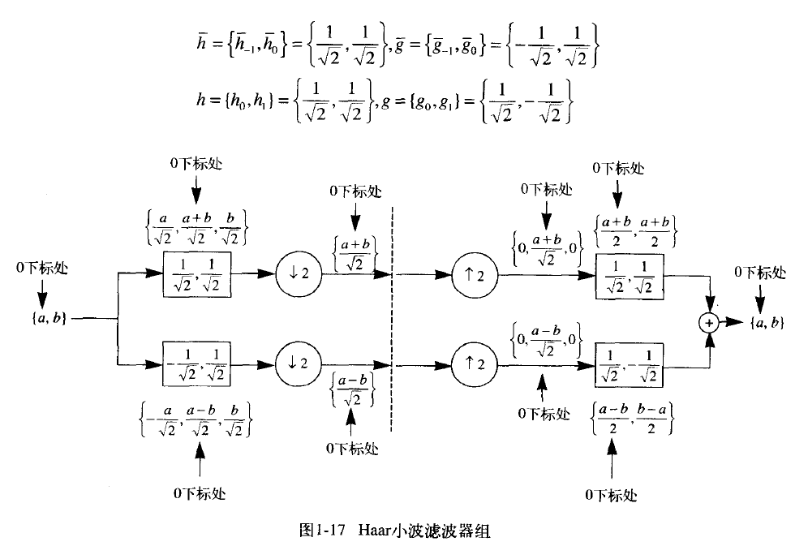

1. **小波包分解系数**

内积的物理意义：两图形的相似性

小波变换的实质是原始信号与小波基函数的相似性，小波系数就是小波基函数与原始信号相似的系数。连续小波变换：小波函数与原信号对应点相乘，再相加，得到对应点的小波变换系数，平移小波基函数，再计算小波函数与原信号对应点相乘，再相加，这样就得到一系列的小波系数。对于离散小波变换（由于很多小波函数不是正交函数，因此需要一个尺度函数）所以，原信号函数可以分解成尺度函数和小波函数的线性组合，在这个函数中，尺度函数产生低频部分，小波函数产生高频部分。

1. **数字图像处理**
2. **图像类型**

亮度图像（Intensity lmage）

亮度图像即灰度图像。MATLAB使用二维矩阵存储亮度图像，矩阵中的每个元素直接表示一个像素的亮度（灰度）信息。

如果矩阵元素的类型是双精度的，则元素的取值范围是从0到1；如果是8位无符号整数，则取值范围从0到255。数据0表示黑色，而1（或255）表示最大亮度（通常为白色）。

RGB图像（RGB lmage）

RGB 图像使用3个一组的数据表达每个像素的颜色，即其中的红色、绿色和蓝色分量。在MATLAB 中，RGB 图像被存储在一个mxnx3的三维数组中。对于图像中的每个像素，存储的3个颜色分量合成像素的最终颜色。RGB图像同样可以由双精度数组或8位无符号整数数组存储。

素引图像（Indexed lmage)

索引图像往往包含两个数组，一个图像数据矩阵(Image Matrix）和一个颜色索引表(Colormap)。对应于图像中的每一个像素，图像数据数组都包含一个指向颜色索引表的索引值。颜色索引表是一个mx3的双精度型矩阵，每一行指定一种颜色的3个RGB分量,即color=RGB]，其中R、G、B 是实数类型的双精度数，取值0~1。0表示全黑，1表示最大亮度。如果图像数据使用双精度类型存储，像素数据1表示颜色索引表中的第一行，像素数据2表示颜色索引表中的第二行，依此类推。而如果图像数据使用8位无符号整数存储，则存在一个额外的偏移量-1，像素数据0表示颜色索引表中的第一行，而1表示索引表中的第二行，以此类推。（数据矩阵中的元素值对应颜色索引表中的行数）

二值图像（Binary Image）

在二值图像中，像素的颜色只有两种可能取值：黑或白。MATLAB将二值图像存储为一个二维矩阵，每个元素的取值只有0和1两种情况，0表示黑色，而1表示白色。二值图像可以被看作是一种特殊的只存在黑和白两种颜色的亮度图像，当然，也可以将二值图像看作是颜色索引表中只存在两种颜色（黑和白）的索引图像。

MATLAB 中使用uint8型的逻辑数组存储二值图像，通过一个逻辑标志表示数据有效范围是0到1，而如果逻辑标志未被置位，则有效范围为0到255。

多帧图像(Multiframe lmage Array)

对于某些应用，可能要处理多幅按时间或视角方式连续排列的图像，称之为多帧图像（所谓“帧”就是影像动画中最小单位的单幅影像画面）。Matlab在同一个矩阵中存储多帧图像的方法实际上就是在图像矩阵中增加一个维度来代表时间或视角信息。如果多帧图像使用索引图像的方式存储，只有图像数据矩阵被按多帧形式存储，而颜色索引表只能公用。在多帧索引图像中，所有的索引图象共用一个颜色索引表，只有一种颜色组合。

1. **图像转换**

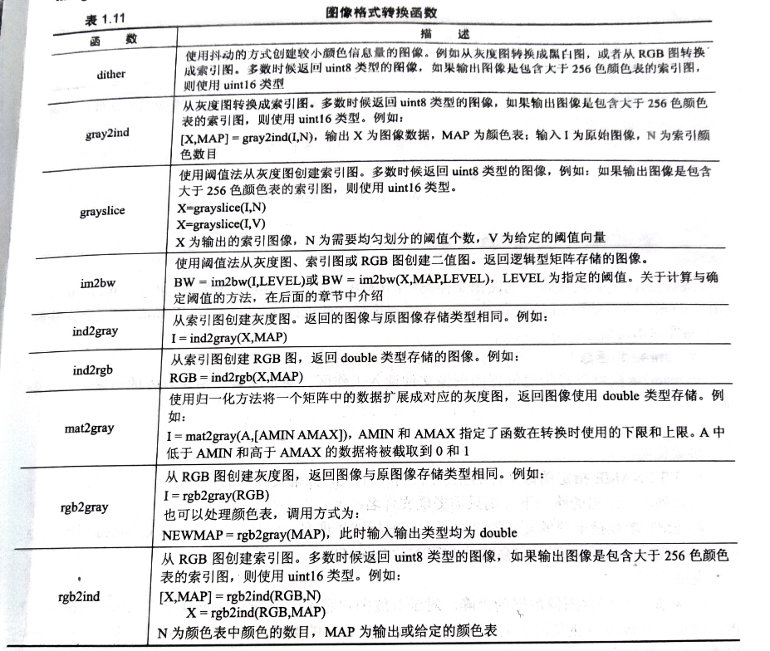

1. **图像显示**

Imshow 自动设置句柄图像的各种属性，可用于显示各类图像。

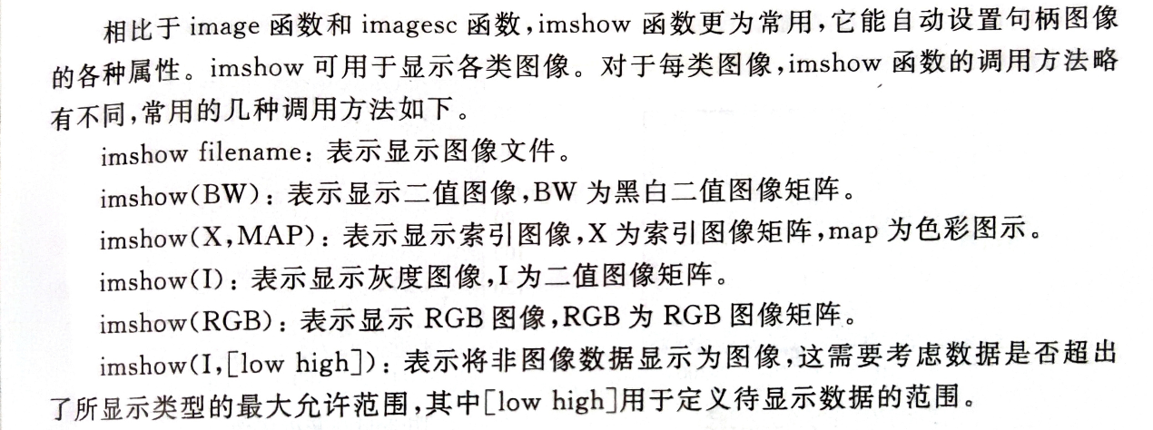

image在显示图像的同时，产生图像对象的句柄，并允许进行对象的属性设置

imagesc具有image的功能外，还自动将输入数据比例化，以全色图的方式显示。

montage多帧图像一次显示

immovie多帧图像转化为动画显示。

zoom用于图像的放缩。

1. **颜色模型**

1、RGB:红绿蓝：

2、CMY:清、品红、黄色

3、CMYK:在CMY基础上加上黑色

4、HSI:色调、饱和度、亮度

5、HSV:色调、饱和度、数值

1. **真彩图和伪彩图**
2. **小波图像处理**

二维图像单层小波分解：dwt2

1. **统计学原理**
2. **协方差矩阵**

协方差矩阵对角线为方差，其他位置为协方差，方差表示单个随机变量离散程度，协方差刻画两个随机变量的相似程度。

1. **欧式空间对齐**
2. **隐马尔可夫模型**
3. 两大假设

齐次马尔可夫性：任意时刻状态只与前一状态有关，与其他时刻状态观测无关

观测独立性：任意时刻的观测值，只与该时刻状态有关，与其他时刻状态观测无关

1. 三大问题

**概率计算：**穷举所有可能的隐含状态序列，而后计算所有可能的隐含序列生成观测序列的概率，实际过程中采用前向-后向算法通过动态规划降低时间复杂度；

**学习问题：**根据观测序列推导模型参数，对应于最大似然估计，需要通过EM算法求解；

解码问题：找出最可能的状态序列，使得该序列生成观测序列概率最大。

1. **显著性检验**

统计假设检验（Statistical hypothesis testing）的一种，用于检测科学实验中实验组与对照组之间是否有差异以及差异是否显著。

先假设数据结果之间本身不存在显著性差异（无效假设）约定俗成

第一类错误：原假设为真，拒绝原假设，概率记为α（显著性水平）

第二类错误：原假设为假，接受原假设，概率记为β

显著性水平α大于阈值p则接受原假设，否则拒绝原假设

scipy.stats.ttest_1samp()：单样本t检验

scipy.stats.ttest_ind()：双样本独立t检验

1. **BCI情绪识别**
2. **情绪量化方法**

**离散情感量化模型：**根据达尔文进化论，人类情感是离散的，遵从自然选择，包括6到8类愤怒、期待、恐惧、悲伤、厌恶、信任、惊讶、喜悦，情绪可以通过“原色情绪”混合得出

**连续情感量化模型：**情绪的划分界限是模糊的，离散数据不能准确量化情绪状态，对情绪的离散描述不是每种文明都有的（波兰语中没有厌恶一词），离散状态下的各种情绪在坐标系中也能找到，高的左前额叶活动与积极情绪产生有关，高的右前额叶活动与消极情绪产生有关。此时情感识别变为回归问题。将其划分为几个层次时，又是分类问题，根据级别制定标签

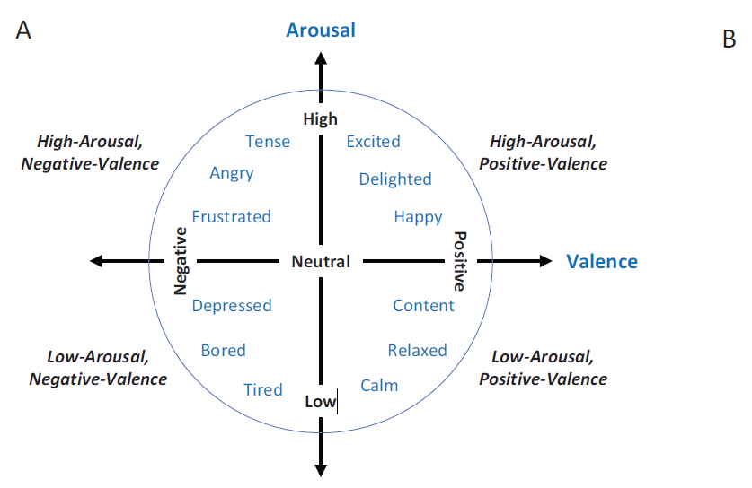

情感唤醒双极坐标系

1. **对神经元和情感的关系有两种观点**
2. 定位主义观点：离散的情绪反映了大脑离散的解剖结构；
3. 分布主义观点：没有一个单一的解剖结构能专门用于个别的情绪类别，人类情绪产生源于大脑皮层多个区域合作。

中枢神经系统与情绪直接相关，欢快的音乐与积极情绪的theta节律强度呈现正相关，接近前额叶皮层中线；对alpha节律没有影响，高频EEG信号与情绪的关系也得到了证明；当感到愤怒Beta-2、Beta-3和Gamma节律在两个半球的前部强度增加。

传统机器学习表明，高频特征对情绪识别算法更有效，因为它包含情绪和唤醒两个维度，现代深度学习也证明高频段特征识别稳定性较好，

关于脑电图活动的特异性及神经元之间的联系的研究不足，

1. **基于EEG的情绪识别研究的经典研究方法**
2. 在观看情绪激昂的刺激物时测量脑电，刺激物包含带有脸部表情的人脸，显示情绪的图片和诱发情感的视频、录音、电影及音乐等，近年来较多的采用虚拟现实诱发情感；
3. 被试者想象目标情感，每次试验后需要有情绪状态的自我报告，
4. **脑电图处理及特征提取**

眼电EOG信号在1.2Hz左右，肌电EMG大于30Hz，环境中工频噪声在50~60Hz之间，可以通过独立主成分分析ICA，离散小波，带通滤波去除其中部分伪影（Artifact），利用伪影空间重建方法ASR增强伪影去除，

1. **多导睡眠图（PSG）睡眠脑电**
2. **睡眠分期**

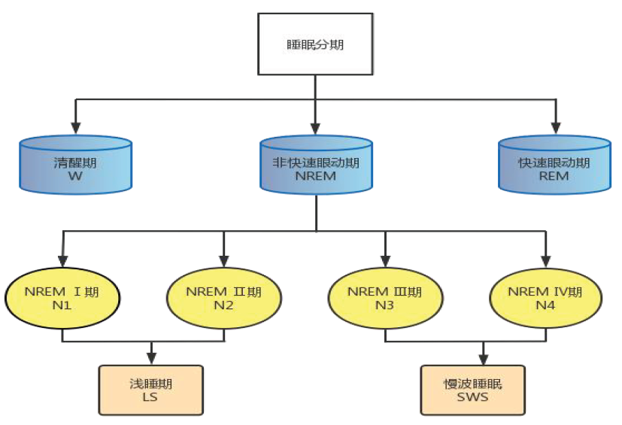

（Yassouridis A, Steiger A, Klinger A, et al. Modelling and exploring human sleep with event history analysis[J]. J Sleep Res. 1999, 8(1):25-36. doi:10.1046/j.1365-2869.1999.00133.x）

1. **睡眠脑电检测特征**

睡眠纺锤波：非快速眼动N2期，σ（11~16Hz），持续时间0.5s以上。

常用自动检测算法：阈值法、信号分解法、传统机器学习、深度学习

K复合波：非快速眼动N3期

慢波：

1. **特征工程**

**数据科学流程：数据收集、数据标注、数据清洗、数据变换、特征工程**

1、对一系列神经网络的每一个随机初始化权重；

2、随机数据集划分（训练、交叉验证、测试）；

3、训练网络，使交叉熵损失最小化，并在每轮训练后验证模型；

4、计算网络测试准确率；

5、找出对数据准确率下降最小的特征；

6、去除特征；

7、实际特征数大于1时跳转到3（训练模型）；

8、记录得到的特征排序和使用全部特征集合的测试精度；

9、计算预期特征排序和准确率的平均值；

10、去除排在最后的特征，再执行3；

11、计算测试准确率；

12、如果测试精度下降小于预期下降阈值，进行10（去除特征）；

13、保留所有剩余特征及最后一个去除的特征；

14、特征子集重新训练网络。

1. **特征选择方法（子集搜索和子集评价）**
2. Filter过滤式方法——计算皮尔逊相关系数、chi2（卡方统计量sklearn.feature_selection.chi2）

先对数据集进行特征选择，再训练模型，特征选择与后续训练无关。

1. Wrapper包裹式方法——RFE函数（sklearn.feature_selection.RFE）

把最终要使用的模型的性能作为特征子集评价标准。效果比过滤式好，但时间开销大。

1. Embedded嵌入法：算法自主决定选择特征，特征选择与模型训练同时进行。计算速度与模型复杂度关系较大（sklearn.feature_selection.SelectEromModel，sklearn.ensemble.GradientBoostingClassifier）

在模型训练过程中自动完成特征选择。

1. **主成分分析（PCA）算法**

用数据最主要的方面代表原始数据，

1. **熵值特征**

表征信号序列复杂程度的无量纲指标

1. **特征金字塔（FP）**

最早用于目标检测：<https://arxiv.org/abs/1612.03144>

1. **机器学习**

有监督学习：有标签。分类算法（学习结果为离散）、回归算法（学习结果为连续）

四个内容：目标Objective、损失函数Loss、模型Model、优化器Optimization

无监督学习：无标签。聚类算法，密度估计算法

自监督学习：在小部分已经标注的数据上训练模型，随后利用训练好的模型预测未标注的数据得到伪标签，将前后数据合并（预测数据中置信度较高的保留）后继续训练模型依次进行

归纳：从特殊到一般的泛化过程

演绎：从一般到特殊的特化过程

归纳偏好（inductive bias）：通常采用

奥卡姆剃刀准则：最简单的就是最好的

没有免费的午餐（NFL）定理：一个问题上A算法优于B，必然存在另一个问题使B优于A；算法的选取要根据实际问题

泛化误差：在“未来”样本上的误差

经验误差（训练误差）：在训练集上的误差

容量：过大—>过拟合，过小—>欠拟合

容量控制方法：控制模型假设空间；添加正则项对模型进行偏好排除

1. **评估方法**

Sota实际上就是State of the arts 的缩写

测试集与训练集互斥

留出法：划分数据集得到训练模型后用选择的模型再对整个数据集训练

Problem：可能有数据从未使用到

交叉验证法：

自助法（有放回采样）：Problem：数据分布改变

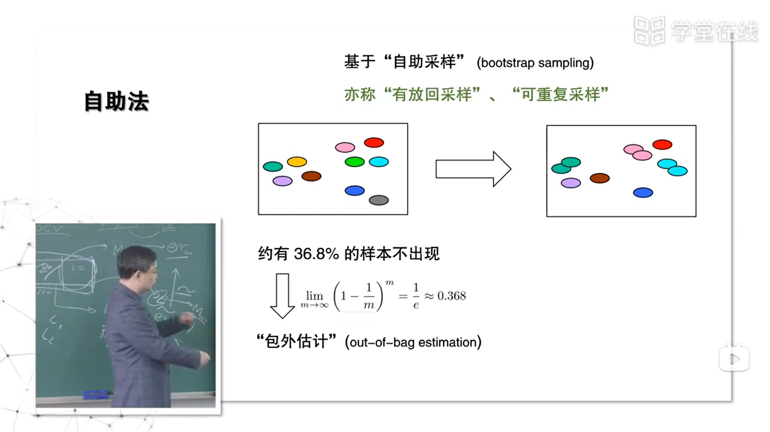

调参：先产生若干模型，再基于某种评估方法选择模型

超参数：用来控制学习算法的参数。例如：曲线拟合时曲线的次数

验证集：由训练集中选出，用于调参

算法参数（超参数）：人为设定

模型参数：学习决定

1. **性能度量**

回归算法常用均方误差，分类算法常用错误率、精度

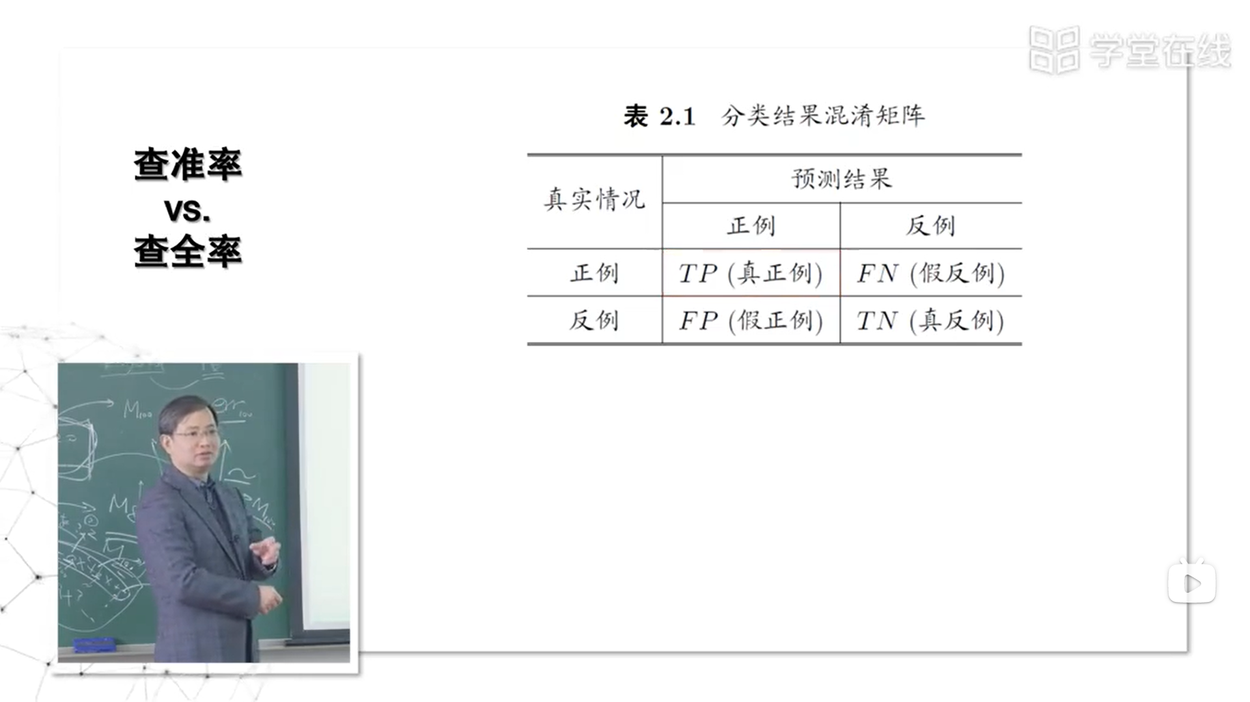

混淆矩阵

1. **比较校验**

统计学假设检验：交叉验证t检验，McNemar检验

样本相似性：两个或多个样本在某些方面的相似性或接近程度，两组样本越相似他们的相异值越低。

1. **线性回归、广义线性回归、对率回归（用回归处理分类问题）**

离散属性处理：有序则连续化，无序转为K维向量

广义线性回归：

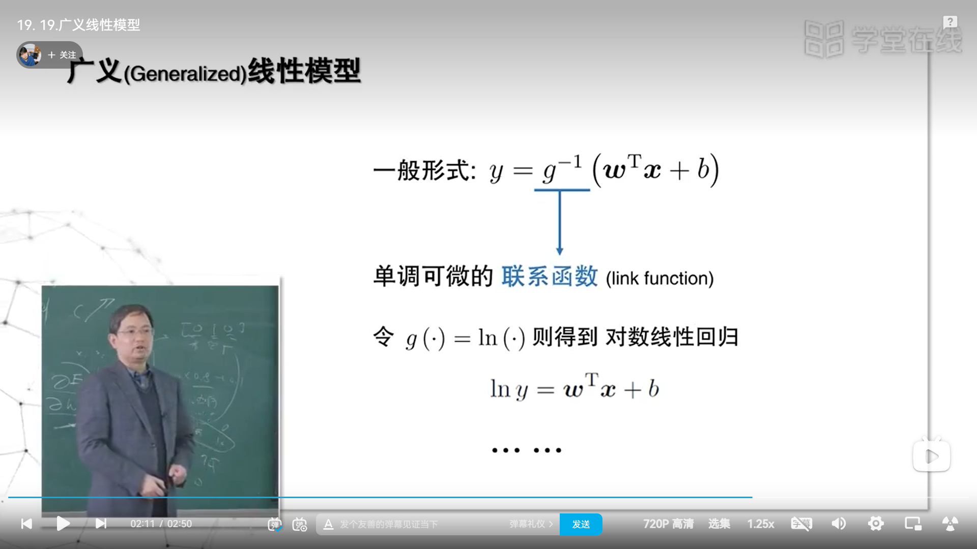

对率回归：

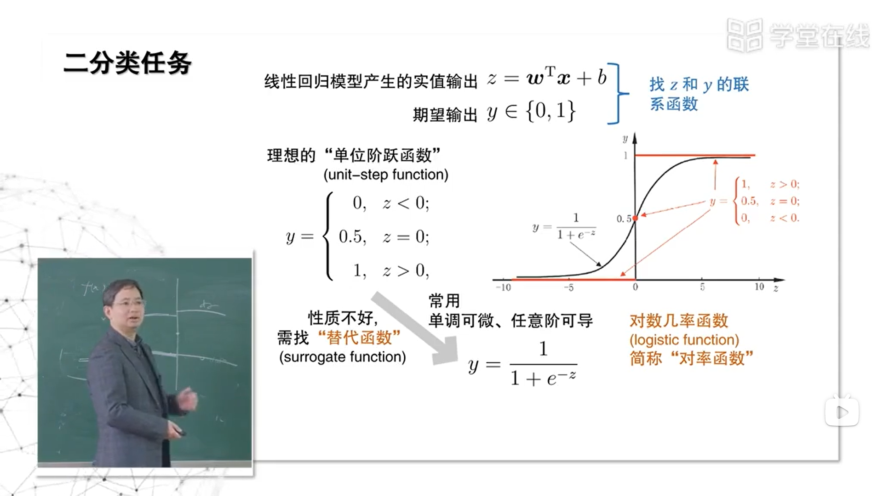

损失函数（误差函数）lose function：真实值与预测值之间的误差

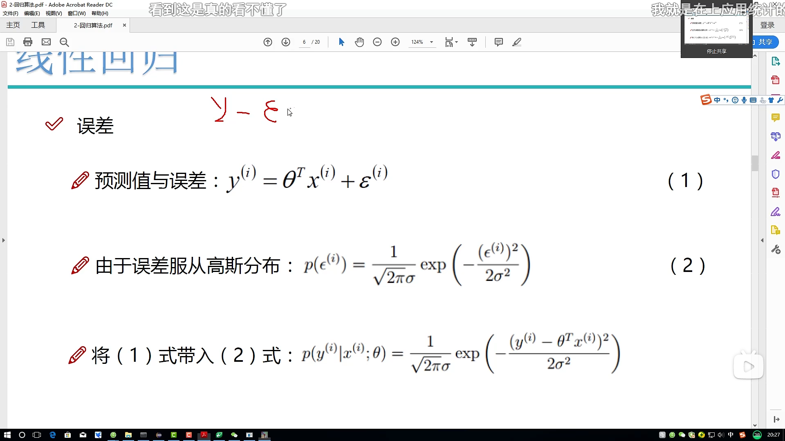

误差为独立同分布且服从均值为0方差为σ^2的正态分布（联合概率密度等于边缘概率密度乘积）





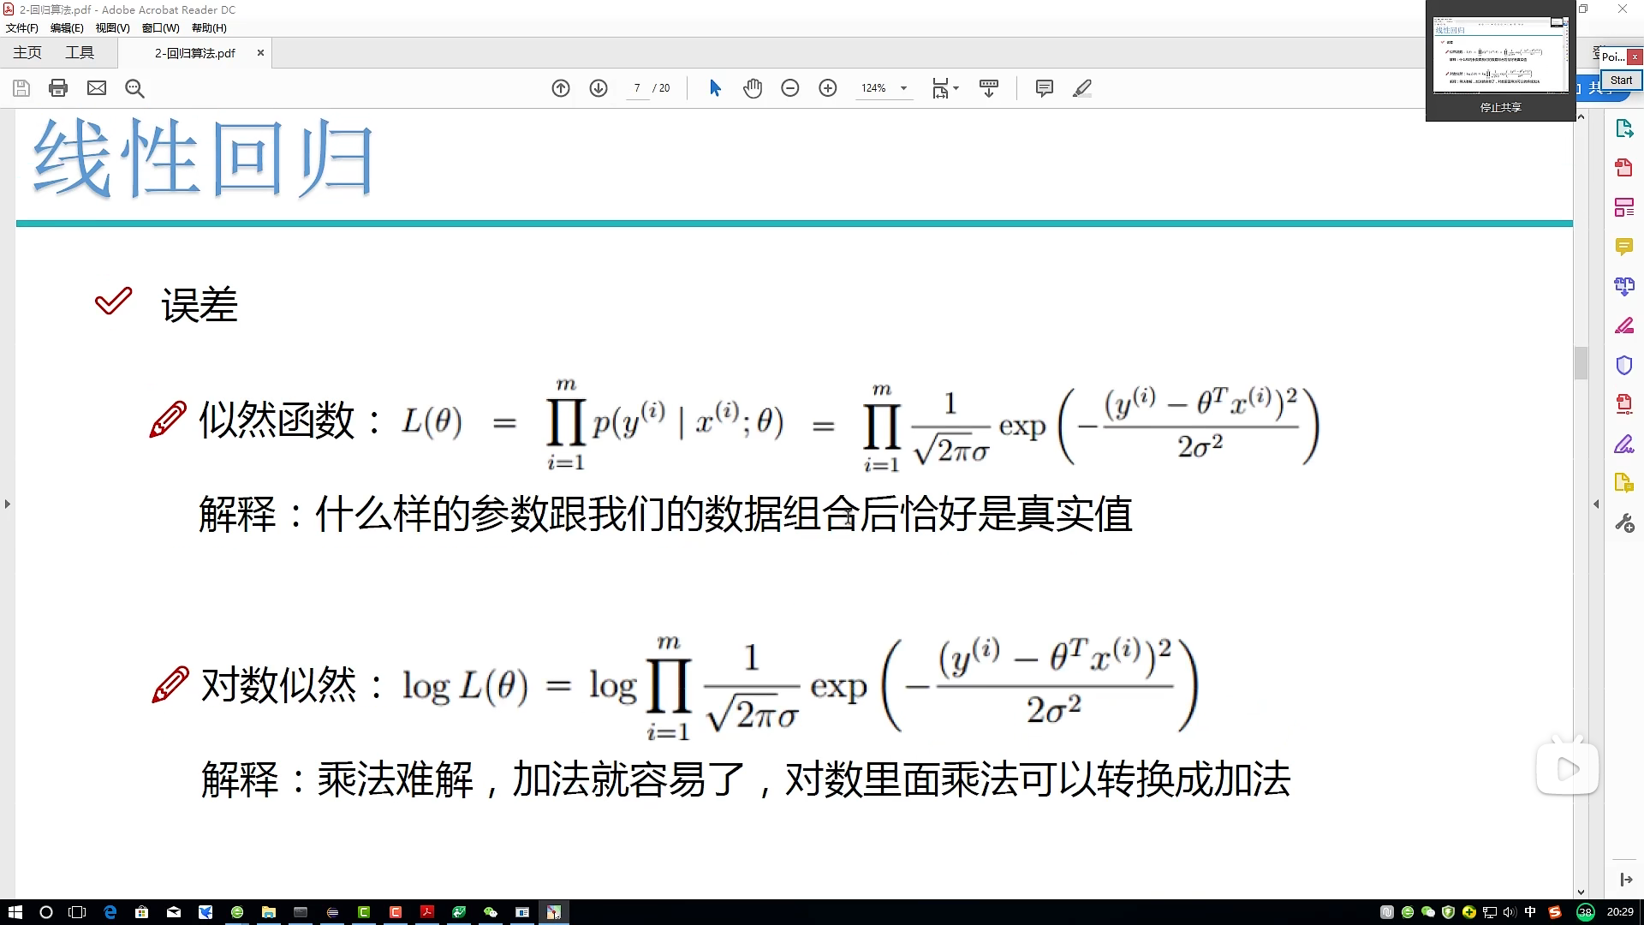



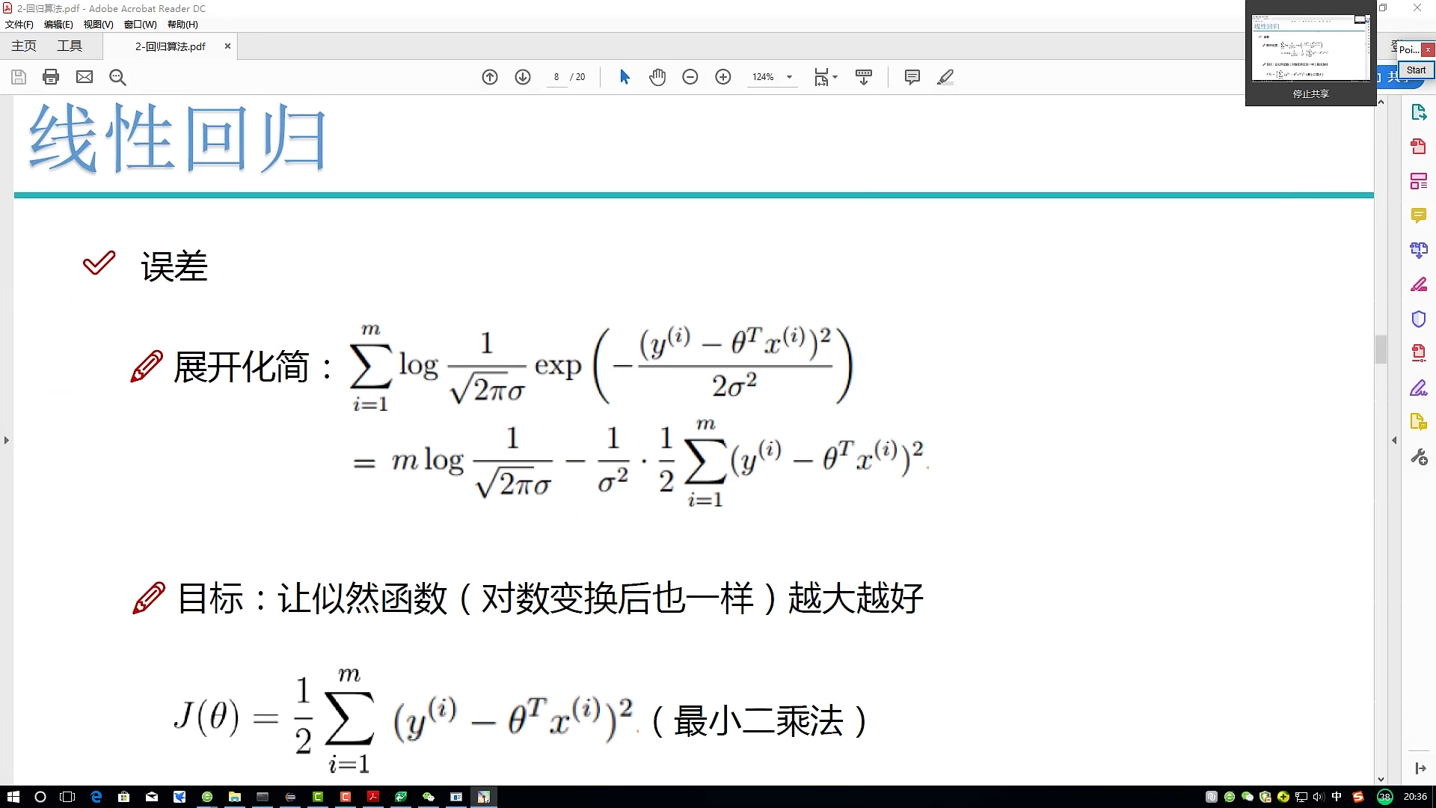



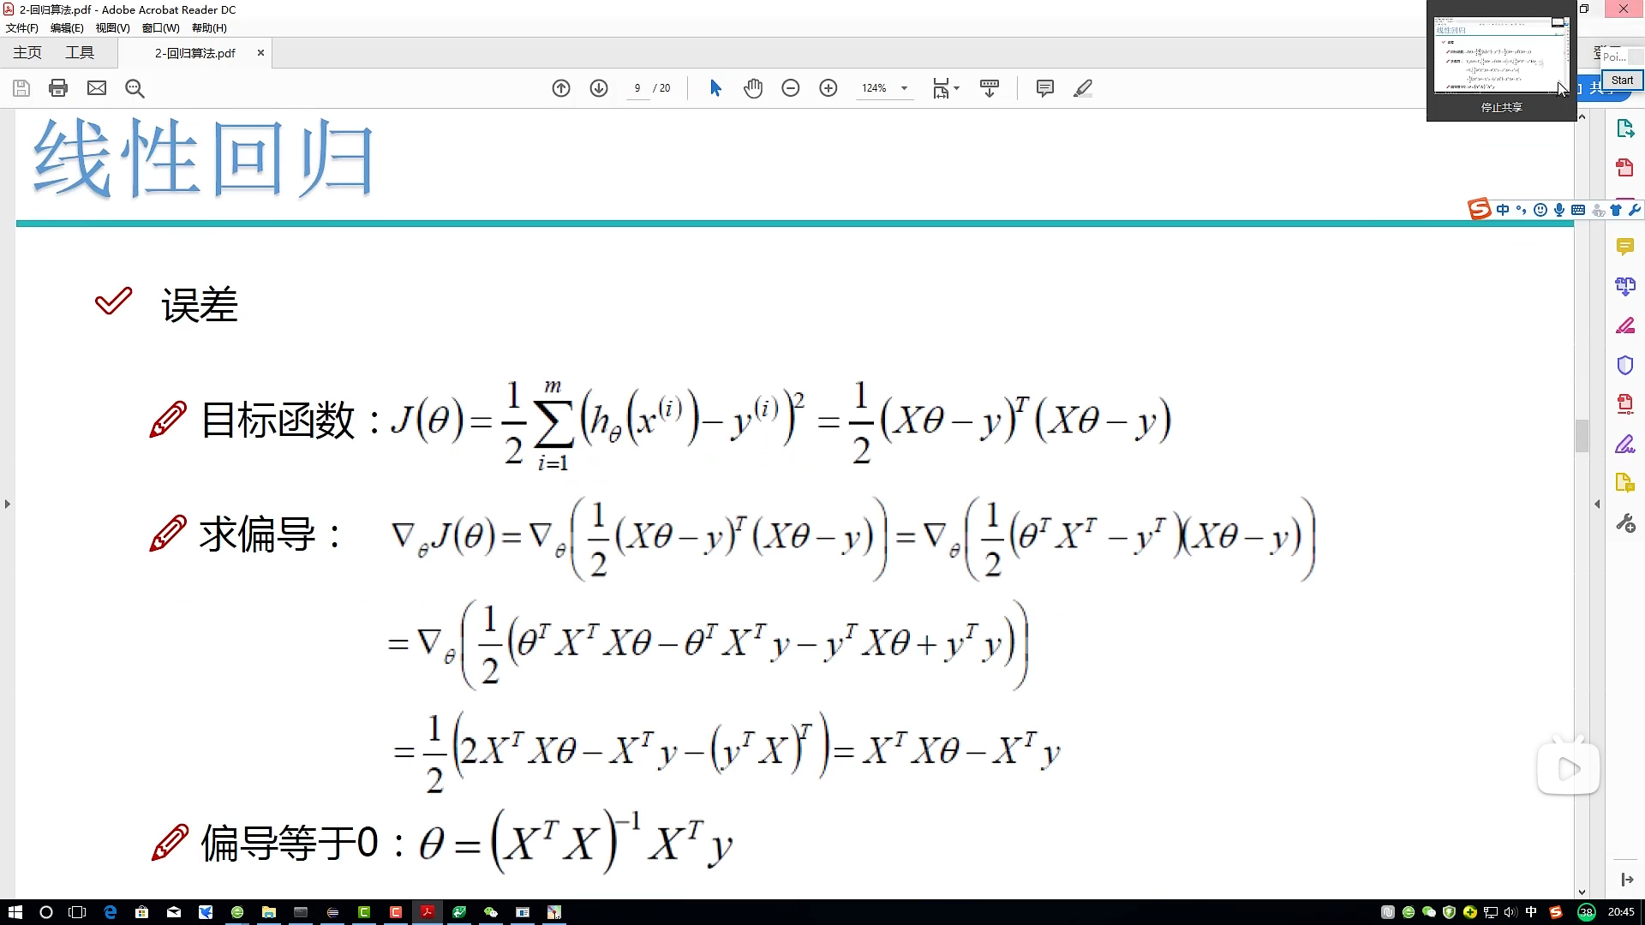

当XTX不可逆时，引入归纳偏好（正则化）

处理类别不平衡：（晓蕾比大类重要时）

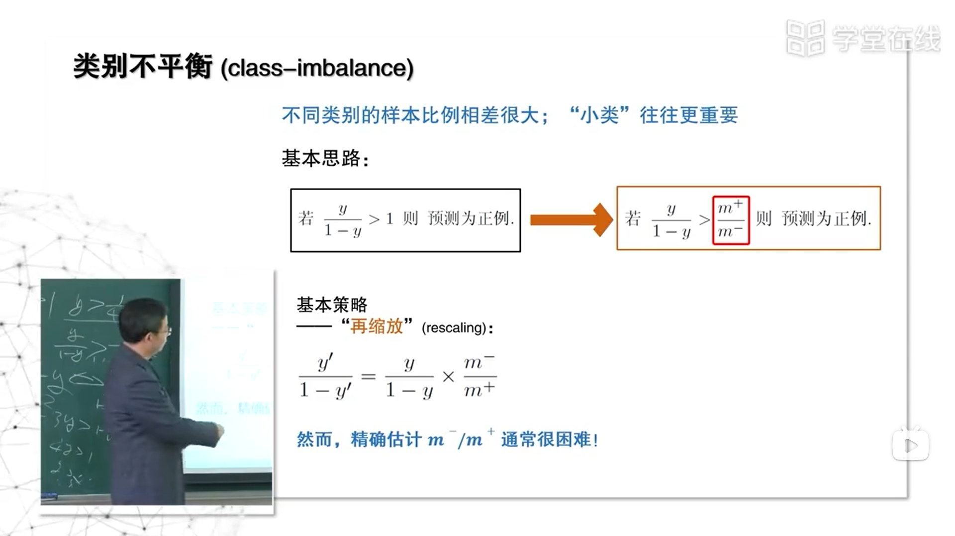

1. **体现学习的过程**

梯度下降法：沿着损失函数减小的方向进行学习（沿着梯度反方向，减小速度最快）

每次下降的步长（学习率，learning rate）应当较小，同时需要考虑学习时间

由于数据样本间相互独立，所以每个样本系数应当单独优化，实际过程中多采用小批量梯度下降

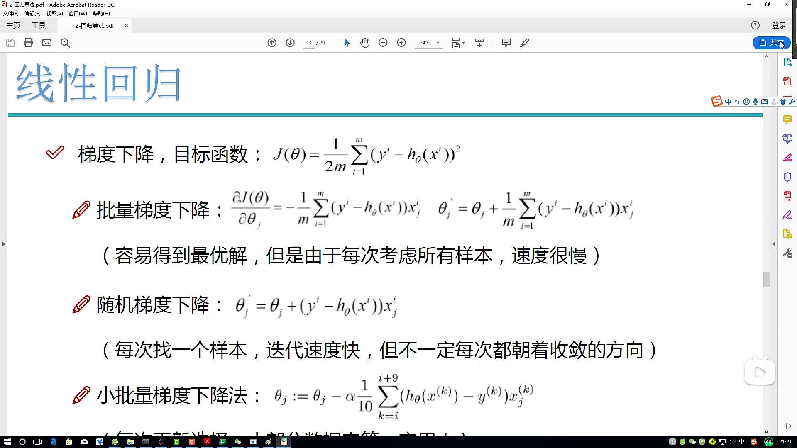







向前传播算法：

反向传播算法（BP）：从网络的输出层开始，利用损失函数向前求得每一层每一个神经元的误差，，从而获得变化参数的梯度

实际模型建立所需参数：误差值、样本个数、预测值、真实值（标签值）、样本值

创建训练函数：需要指定迭代次数及学习率

1. **机器学习评估方法**

Python机器学习工具包：scikit-learn

传统机器学习算法，分类回归聚类等

1. 交叉验证：将数据集平均划分为多折每折分别作为测试集，其余作为训练集训练模型，测试结果取平均值。交叉验证计算成本高，不会得到一个可用的模型，只是用来评估给定算法在特定数据集上训练后的泛化能力。
2. 留一法交叉验证：对于极小数量的样本，每次留出一个样本作为测试。
3. 混淆矩阵参数表

|  |  |
| --- | --- |
| true positives，TP | 正类判为正类 |
| false positives，FP | 负类判为正类（第一类错误） |
| true negatives，TN | 负类判为负类 |
| false negatives，FN | 正类判为负类（第二类错误） |

**评估参数（性能度量）**

**AUC：ROC曲线（接收者操作特征曲线）与坐标轴围成的面积

准确率（accuracy）：(TP+TN)/(TP+FP+TN+FN)分类正确占总样本比例

错误率：（error-rate）：1-accuracy

召回率/查全率/灵敏度（recall）：TP/(TP+FN)分类正确中正类占比

特异性（specificity）：TN/(TN+FP) 分类正确中负类占比

精度/查准率（precision）：TP/(TP+FP)分类为正类中实际为正类的占比

F度量：调和平均值（F1 score）：2×(precision×recall)/(precision+recall)

Kappa系数

对于回归问题：距离误差

阈值影响

模型稳定性评价：AOC曲线（真正类率-假正类率曲线）AUC：AOC包围的面积

1. **模型调参（重）**

在深度学习中，超参数调节的顺序通常遵循一定的逻辑，以确保训练效率和模型性能。

学习率（Learning Rate）：通常是首先调整的超参数，因为它直接影响模型学习的速度。一个合适的学习率可以加快收敛速度，避免过度拟合或欠拟合。（过大会过拟合，或模型不收敛）

批量大小（Batch Size）：接下来调整的是批量大小，它影响模型的训练速度和内存使用。较小的批量可能导致训练不稳定，而较大的批量可能需要更多的内存，需要更多的训练epochs。可能准确率来回震荡，因此需要把基础学习速率降低一些，实际使用起来精度较高。（大小都不会直接引起过拟合）

其他参数：包括隐含层单元数、迭代次数（Epochs）、L1/L2正则化参数、Dropout比例、激活函数等。这些参数的调整顺序并不是固定的，通常会根据模型的具体情况和先前的实验结果来决定。

优化器（Optimizer）：选择合适的优化器也是一个重要步骤，不同的优化器有不同的特性，如SGD、RMSProp、Adam等，它们各自有不同的参数（如β1，β2）需要调整。

网络结构：包括隐藏层的数量和每层的神经元数量，这些通常是在确定了其他超参数之后才进行调整的，因为它们对模型的复杂性和容量有较大影响。

正则化参数：如权重衰减系数（L1/L2正则化），它们用于防止过拟合，通常在调整网络结构和学习率之后进行设置。

迭代次数（Epochs）：最后，确定模型训练的总迭代次数，这通常是基于验证集上的性能来决定的。

1. **网络架构选择**

MAS算法

强化学习方法

随机搜索

one-shot方法

1. **超参数优化**

HPO算法

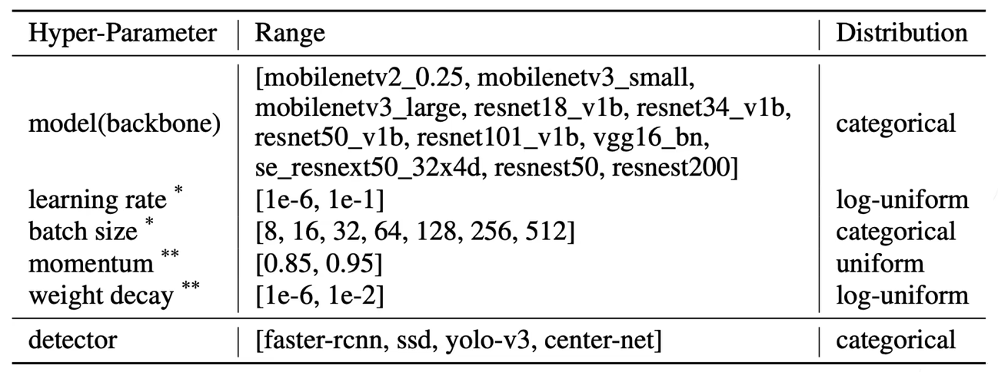

（常用超参数范围表）

Black-box算法：所有数据整个训练，循环进行，寻找输出结果最有超参数。

Multi-fidelity算法：在较小的数据集上训练；降低模型大小（ResNet-50用ResNet-18训练超参数）；设置早停算法。

1. 网格搜索：暴力穷举，用搜索空间中每组超参数训练、评估。
2. 随机搜索：在搜索空间中随机搜索n组超参数训练、评估
3. 贝叶斯优化：
4. **防止过拟合策略**

增大数据量：模型越复杂，需要学习的参数越多，需要数据量越大；

合理切分数据：训练集+验证集+测试集、训练集+测试集（交叉验证）

正则化方法：在损失函数上增加对训练参数的惩罚范数；L1范数将参数绝对值最小化，L2范数将参数平方和最小化（常用）

Dropout：在网络中随机丢弃一些神经元

提前结束训练：网络在验证集上损失不再减小或精度不再增加时停止训练，可能获得训练不充分的参数

1. **数据集来源网站**

Paper with code、Kaggle Datasets、Google Dataset Search、huggingface、tensorflow、Open Data on AWS

使用GAN生成数据、使用数据增强方法

1. **硬件加速**

单机多卡

数据切分：nn.parallel.scatter(data, device)

简洁实现：nn.DataParallel(net, device_ids)

1. **sklearn**

sklearn.manifold.TSNE() 高维特征可视化

sklearn.model_selection.train_test_split() 训练/测试集划分

sklearn.preprocessing.StandardScaler() 数据标准化（对每列）

sklearn.preprocessing.OnehotEncoder() 标签独热编码

sklearn.inspection.permutation_importance() 分类特征重要程度探究

模型保存

方法一：

import pickle

# 保存模型

f = open('文件路径.pickle', 'wb')

pickle.dump(model, f)

f.close()

# 加载模型

f = open('文件路径.pickle', 'rb')

rfc1 = pickle.load(f)

f.close()

方法二：

from sklearn.externals import joblib

# save model

joblib.dump(model, '文件路径.pkl')

# load model

model= joblib.load('文件路径.pkl')

线性模型

回归

线性回归（最小二乘法）：

正则化：对模型进行显式约束以避免过拟合。向网络损失函数中增加与较大权重值相关的成本。

L2正则化（权重衰减）：增加成本与权重系数的平方成正比，数的所有元素都接近0。岭回归

L1正则化：增加成本与权重系数的绝对值成正比，约束系数接近0，且有些系数刚好为0。

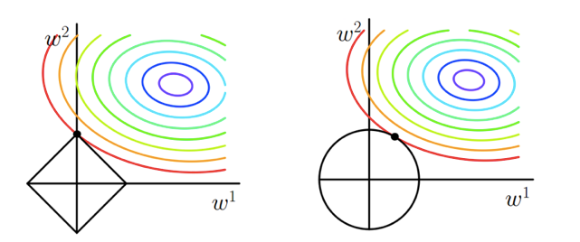

（Note：彩色线条为损失函数等高线，黑色为权重系数惩罚函数，同一条等高线上的损失值相同，找到损失相同时惩罚最小的点）

Dropout正则化：训练过程中随机将指定层的一些输出特征舍弃（置0）。dropout比率是被设为0的特征所占的比例。Dropout通常放在需要丢弃层的上一行，通常输出层不加Dropout。

Batch Normalization优点：支持更大学习率，加速训练；不用精心设计权重初始化；可以替代Dropout、weight decay效果；（Batch Normalization: Accelerating Deep Network Training by Reducing Internal Covariate Shift）

最大约束范式：

分类

Logistic回归：使用Sigmoid函数或SoftMax函数将线性回归输出固定到0，1之间0

线性支持向量机：

朴素贝叶斯分类器

决策树

skLear.tree

衡量指标：不纯度

Random_state参数使分类结果稳定，splitter参数防止过拟合

决策树剪枝：

Mmax_depth：限制树的深度

递归停止条件：全为一类、无可用属性（以多的记）、当前集合包含样本为空（以其父节点记）

随机森林（集成算法之一）：本质上是许多决策树的集合，每棵树之间都略有不同，对这些决策树的结果取平均降低过拟合，树的随机化方法有两种，一是通过选择用于构造树的数据点，二是选择每次划分测试的特征。优点是不需要反复调节参数。

梯度提升回归树（梯度提升机）：通过合并多个决策树来构建一个更为强大的模型。采用连接的方式构造树，每一棵树都试图纠正前一棵树的错误。

核支持向量机（SVM）

支持向量：位于类别之间边界上的点。

对新样本进行预测时，需要测量它与每个支持向量之间的距离。

核技巧：直接计算扩展特征表示中数据点之间的距离，而不用实际对扩展进行计算。多项式核，径向基函数核（高斯核）。

步骤：1、将数据映射到一个新的高维表示；2、尽量让超平面与每个类别最近的数据点之间的距离最大化，从而计算出良好的决策边界。

无法被输入空间的超平面定义

**神经网络（深度学习）**

大多数深度学习都是讲简单的层连接起来，从而实现渐进式的数据蒸馏。

感知机（MLP）：

多维Numpy数组（张量tensor）：矩阵向任意维度的推广，张量的维度称为轴。

深度学习处理的一般是0D-4D张量，视频数据可能为5D张量。

神经网络数据预处理：

1、向量化：神经网络所有输入和目标都必须是浮点型张量，无论什么数据都要先转化为张量，

2、值标准化（归一化）：将取值相对较大或异质数据标准化。

3、处理缺失值：一般，神经网络将缺失值设置为0，只要0不是有意义的值，网络就能从数据中学到0意味着缺失数据，并忽略。

1. **MATLAB**

**mkdir**

1. **Python**

**当语句一行写不下时，可用反斜杠“\”续写，{},[],()中换行不用加反斜杠。**

**NumPy：**Python科学计算基础包之一，功能包括多维数组、高等数学函数及伪随机数生成器，此外也针对数组运算提供大量的数学函数库。主要用于数组计算。

注意：numpy生成的数组维数意义与matlab中的RGB图像不同，二维以上向量的第一维代表样本量。

Array.astype(numpy.int)将数组中元素转化为int型

Numpy.isnan() 查找缺失值，numpy.nan_to_num() 缺失值转为0.

**SciPy：**Python中用于函数计算的函数集合，包含最优化、线性代数、积分、插值、特殊函数、快速傅里叶变换、信号处理和图像处理、常微分方程求解和其他科学与工程中常用的计算**。**

**matplotlib：**Python主要科学绘图库，生成可发布的可视化内容，作图后加“；”可以只显示图片

**pandas：**用于分析和处理数据的Python库，不同于NumPy，pandas的每一列数据类型可以互不相同。

**argparse**：命令行解析标准模块，可以直接在命令行向程序传人参数运行程序；argparse.ArgumentParser() 创建解析器；.add_argument() 添加参数；解析器. parse_args() 解析参数

**Tensor：**与NumPy类似，二者共用空间，可以相互转换，Tensor不支持的数组操作可以转换为NumPy处理后转回Tensor

**configparser：**读取配置文件（.config文件）

**importlib**：程序化导入模块，用于选择执行不同包里的同名文件

**@property：**装饰器，修饰方法、创建只读属性，在方法前使用，调用方法无需加 ()。

Python中类实例化过程中传入的参数为__init__()函数所需属性，调用类中属性及方法均需要使用句点符号，调用属性不需要加()，调用方法需要。定义类时加括号，不加括号，括号内继承object效果相同

**# TODO：**表示即将要做的工作，还未做，为后续工作做提示

**Python：打印有颜色字体**print("\033[显示方式；前景颜色；背景颜色m要显示的内容\033[0m")

数组中索引为True的保存，也可指定索引为True部分为指定值，其他位置不变（ReLU激活函数构造）

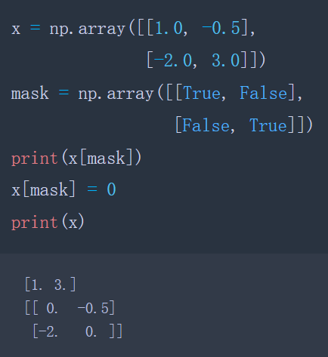

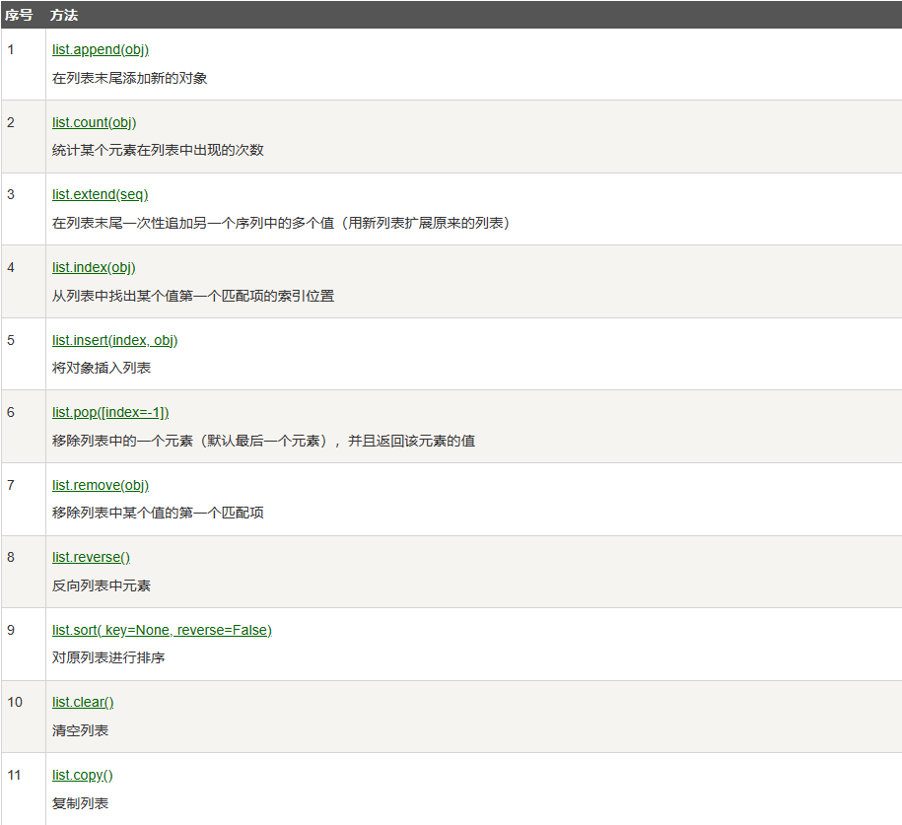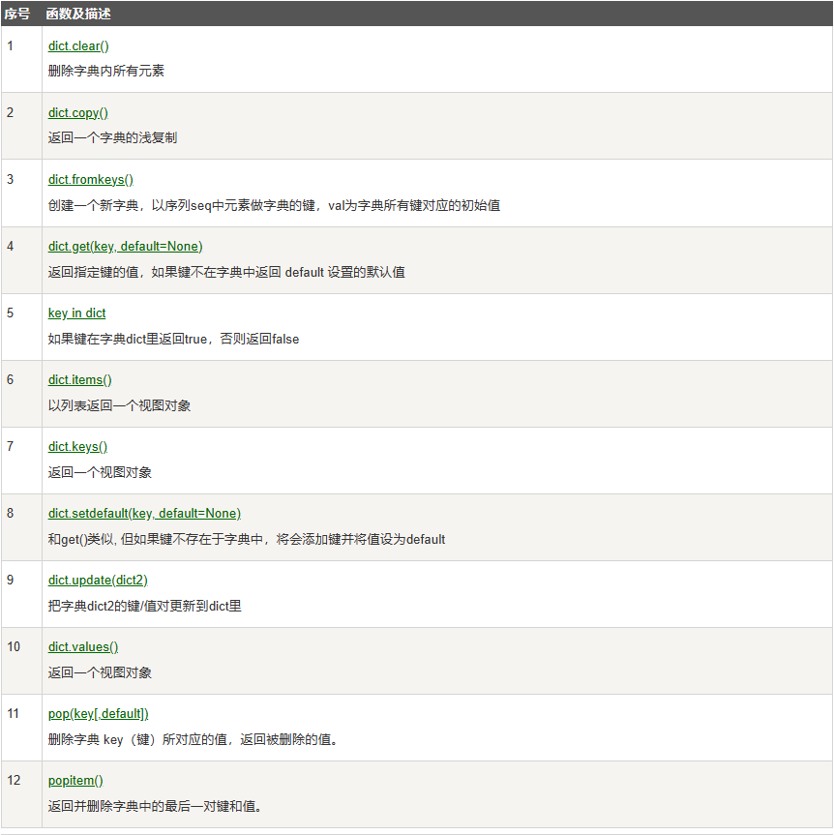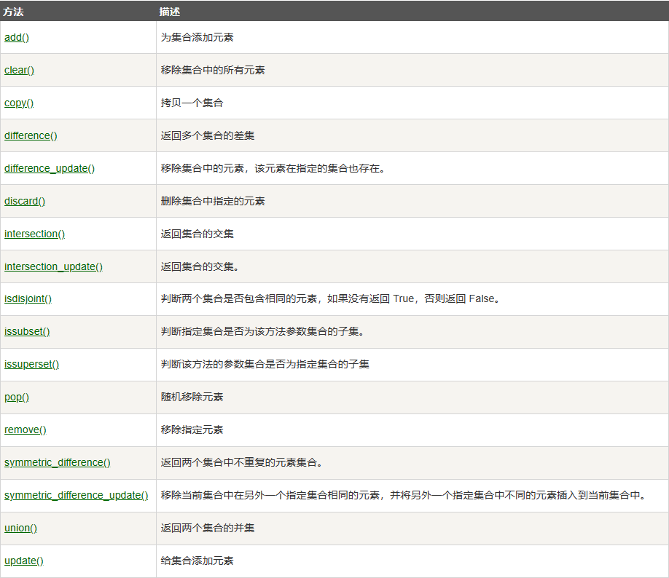

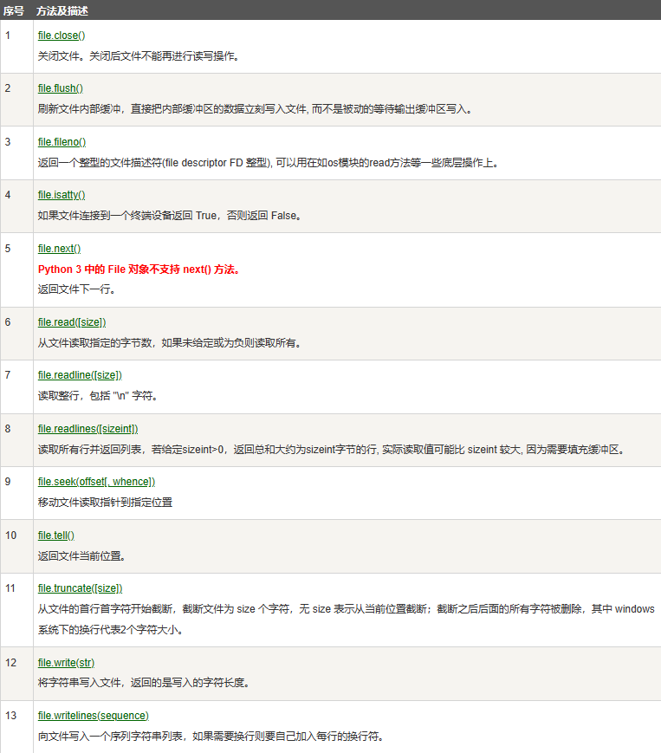

**函数定义时，不定长参数：**

加*号参数以元组导入，存放所有未命名变量参数（构建ResNet有涉及）

加**号参数以字典导入，存放所有未命名参数变量

参数中单独出现*号，*后的参数必须用关键字传入

*args：传入非键值对，传入参数数量未知，且不需要知道参数名称时

**kwargs：传入键值对，传入键值对数量未知，用于处理函数中带名字的参数

**强制位置参数（3.8）：**

参数中出现/号，/号之前的参数必须用指定位置传入，不能使用关键字传入

一个py文件为一个模块，一个含有__init__模块的文件夹为一个包

from . import * 表示相对导入，包含相对导入的模块不能以脚本运行

相对路径导入：./（可省略）：同一文件夹；../：上一级文件夹；../../：上两级文件夹。

**匿名函数：**



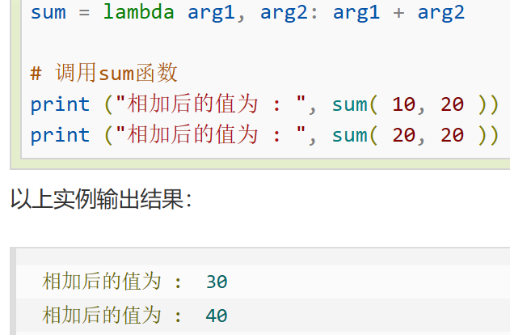

**zip()**函数表示将可迭代内容打包为元组

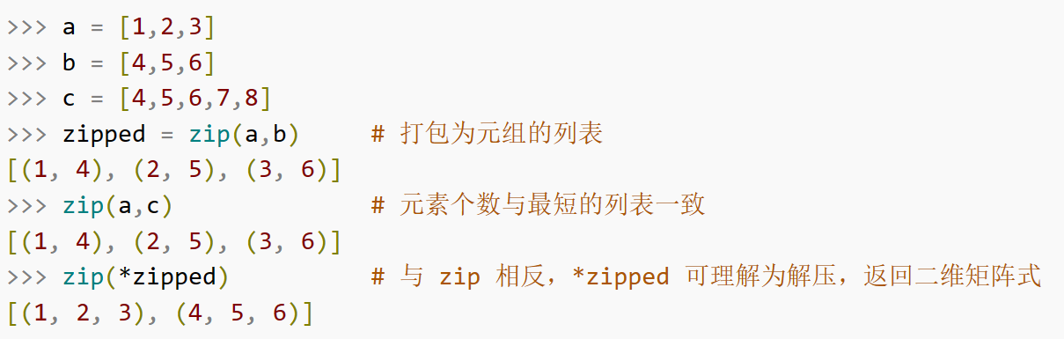

**yield**关键字类似于return，不同在于它返回一个生成器，可以用遍历输出

return函数对函数进终止，当函数内包含循环且需要返回for内局部变量时，return只能返回第一个循环结果，随后跳出函数，而yield函数的生成器可以循环调用for循环，生成全部结果。

**@**运算符，用于将array矢量做投影#

**@**用于矩阵乘法运算

函数中形参后加“：”表示对形参的注释，函数后的“->”表示类型转换。

多进程并发运行：multiprocessing

**assert** 判断语句，提示语句：用于程序调试，相当于if else try except

**isinstance**保留字；isinstance(变量，类型)，用于判断变量是否为指定类型。

**raise**：抛出错误 raise error_type(print)

PIL.Image.fromarray及cv2将NunPy.ndarray转为图片时需要指定数据类型，否则输出图片绘图时显示不出来。

conda创建虚拟环境:

conda create -n 虚拟环境名 python=版本

验证是否可以调用GPU:

torch.cuda.is_available()

启动虚拟环境：

conda activate 虚拟环境名

导出当前env下载的包的列表(conda方式安装)

conda env export > environment.yaml

更新库

python -m pip install --upgrade 库

pip install –upgrade 库

1. **logging**

日志文件，logging.getLogger("package").setLevel(logging.WARNING)可以阻止第三方库中低于WARNING优先级的输出内容输出。

logging.basicConfig(filename="train_log.log", format="'%(asctime)s-%(name)s-%(levelname)s: %(message)s-%(funcName)s'", filemode="w", datefmt="%Y-%m-%d %I:%M:%S %p", level=logging.INFO)

1. **configparser**

配置文件使用

from configparser import ConfigParser # 导入模块

config = ConfigParser() # 创建配置文件读取器

config.read(path) # 读取配置文件

配置文件中每个模块叫做一个section，名字用方括号[]括起来，每行写一个option选项

1. **os、pathlib，glob，shutlil**

文件/文件夹操作，pathlib可列出指定路径下全部指定格式文件

os.listdir(path)：返回path下全部文件列表，不包含路径，只有文件名

glob.glob(path, ‘*.类型’)：返回path下全部后缀为指定类型的文件列表，包含路径。

os和pathlib类似，操作文件，glob主要用于文件匹配

1. **MNE**

**理解清楚Raw，events，Epochs，Annotations的关系**：Raw为原始数据，它可以划分成一个个Epoch，而epoch的划分依据是event，每个events存储在Annotations中。

创建events的方式有三种：（1）从原始数据+注释文件提取mne.read_annotations()；（2）从包含注释的数据中提取mne.events_from_annotations()；（3）从STIM通道提取mne.find_events(数据, 通道)。

（注：上述方法可传入event_id字典参数，挑选感兴趣的marks）

mne.Annotations(onset, duration, description)创建注释文件，标记events。append方法添加注释

file.set_annotations()根据Annotations对数据打标

注释.save()对应读取方式为mne.read_annotitons(“注释文件”)

mne.events_from_annotations()从包含annotations的数据中获取events及坏段信息

mne.pick_types的返回值为良好通道的索引

mne.read_events()为读取事件文件中全部events；mne.find_events()为找到脑电数据中指定

mne.io.RawArray(data矩阵, info对象)从头创建raw对象

mne.create_info(ch_names列表, ch_types列表, sfreq)

data为数组格式

mne.EpochsArray(data, info, events, tmin, event_id)创建Epoch对象

mne.EvokedArray()创建evoked对象

mne. [make_fixed_length_events()](https://mne.tools/stable/generated/mne.make_fixed_length_events.html#mne.make_fixed_length_events)只能创建一类事件（最多实现2分类）

mne.viz.plot_psd_topomap() 只能针对特定频率绘制拓扑图

mne.viz.topomap.plot_psds_topomap() 可以绘制指定频率段内的拓扑图均值

脑电预处理常用代码：

1. 读入数据：mne.io.read_raw()
2. 显示电极位置：file.plot_sensors()
3. 电极定位：file.set_montage()
4. 插值坏导：file.info[“bads”] = []坏导列表，file.load_data()数据加载进内存，file.interpolate_bads()插值坏导
5. 滤波： file.plot_psd()绘制功率谱密度，file.filter()滤波，file.notch_filter()工频滤波
6. 重参考：file.set_eeg_reference()
7. 降采样：file.resample()
8. ICA：ica = mne.preprocessing.ICA(独立成分个数)，ica.fit(file)ICA分离，ica.plot_sources(file)查看IC信号，ica.plot_conponents(file)可视化IC头皮分布，ica.plot_properties(file, pick_id)绘制每个成分详细内容，ica.plot_overlay(file, exclude)查看提出前后对比图，ica.exclude = wxclude_id剔除成分

MNE-BIDS（Brain Imaging Data Structure）需要用mne_bids库读取

1. **EEGLAB**

.set文件：采集的信息，包含通道数、事件数、开始时间和结束时间等

.Jocs文件：记录电极位置信息

参考电极：放置在身体相对零电位点的电极 （相对于放置在头皮上的作用电极而言）

命令行输入eeghistory，输出所有点击操作代码

1. **PyTorch**

torch.autograd.Variable()封装了Tensor，并整合了反向传播相关计算，Tensor变为Variable后才能反向传播求梯度。

torch.max()返回值为（value, index），torch.argmax()返回值为index

子类继承nn.Module时必须重写forward函数

子类继承Dataset类创建数据接口，需要重写__len__()及__getitem__()函数

查看模型中间每一层的梯度：

for name, prams in 模型名称.模块名称.named_parameters():  
 print('--name:', name)  
 print('--grad_value:', prams.grad)

使用GPU加速时，数据、标签及模型都要放入CUDA

torch.cuda.current_device()返回当前设备ID

torch.cuda.device(idx)指定使用设备ID

torch.____.cuda(idx)指定模型/数据使用设备ID

NDArray类似NumPy数组，提供GPU计算和自动求导等额外功能

**完整模型训练套路：**

1. 下载/加载数据集（torchvision.dataset.______）
2. 加载数（torch.utils.data.DataLoader）
3. 创建模型（可以由已经创建好的文件导入实例化模型torch.load() / torch.load_state_dict(torch.load())）

在if __name__ == '__main__':函数中测试网络正确性

1. 选定损失函数、学习率、优化器等（optin）
2. 开始多轮训练

每轮训练开始前以____.train()进入训练状态：该函数只对Dropout，Batch等部分层起作用

每轮训练后进行一次模型验证，____.eval()进入验证模式（停止优化with torch.no_grad()）

保存每轮训练模型（torch.save() / torch.save_state_dict()）

（对应加载模型torch.load()，model.load_state_dict(torch.load())）

**可视化工具Visdom**

**nn.BatchNorm**：对数据进行批归一化处理，避免产生梯度消失和梯度爆炸

**Dropout，ReLU**等函数中的**inplace**参数设置为True表示运算后数值替换原有变量，节省内存但不利于梯度回归

**与学习相关的技巧**

自适应调整学习率：torch.optim.lr_scheduler.(optimizer, lr_lambda, last_epoch, verbose)

1. **Pytorch_geometric（PyG）**

torch.geometric.data.Data() 网络图数据类

Data() 类型数据包含内容：

x = [num_nodes节点数量，num_node_features节点特征数量]

y节点类型标签 = num_nodes

edge_index节点连接方式 = [2, num_edges] 每列为两个节点标号，表示 每两个节点有一条边。

1. **AutoReject**
2. **matplotlib、seaborn**

plt.rcParams['font.family'] = 'YaHei Consolas Hybrid'：设置字体样式

plt.rcParams['font.size'] = '16' # 设置字体大小 = '16'：设置字体大小

plt.rcParams['figure.figsize'] = (5.0, 4.0) ：显示图像的最大范围

plt.rcParams['image.interpolation'] = 'nearest：差值方式，设置 interpolation style

plt.rcParams['image.cmap'] = 'gray' ：灰度空间

plt.rcParams["axes.unicode_minus"]=True ：解决负号无法显示的问题

绘图库

plt.pcolormesh()：创建带有非规则矩形网格的伪颜色图。

plt.bar()：绘制柱状图

seaborn.boxplot() 绘制箱线图

1. **datatime**

日期相关计算

datetime.strptim()：将字符串转为时间表示格式。

1. **脑电（EEG）信号数据预处理**

首先发现人脑活动的是德国精神病学家Hans Berger, 他于1924年开始研究, 并命名为Elektroencephalogram, 简称EEG

mark、event、trigger：事件发生时间点处打上标记

event_id：给每个事件一个对应的编号

epoch、试次：表示事件发生时刻起持续的一段时间

一般脑电信号前置处理降采样至250Hz，目前研究静息态脑电频率小于100Hz，根据香农采样定理，采样率大于200Hz即可。

1. **定位数据通道**

将EEG数据加载进eeglab之后，eeglab能够读取到的仅仅是每一个通道的名称和数值，但是它并不知道这个通道是位于头皮上的什么地方，因此我们需要加载进一个跟记录数据时相匹配的通道位置信息。在mne中建立脑电地形图。

1. **删除无用数据**

在采集数据的过程中，有可能会记录一些后期并不需要用到的通道信息，这时候我们就可以将它们剔除掉，不必纳入后续的分析中

1. **滤波**

低通滤波（low-pass）：低于设定频率的信号保留

高通滤波（high-pass：高于设定频率的信号保留

带通滤波：设定频率范围内的信号可以通过

凹陷滤波：设定频率范围外的信号可以通过

100Hz以上一般大脑不会产生，0.5Hz或1Hz以下的一般认为是肌电、心电电极与头皮摩擦等产生

注意：滤波并非完全过滤设定频率信号（低通滤波的频率-增益系数图）。

建议滤波放在分段之前，避免分段边界引入滤波伪迹。

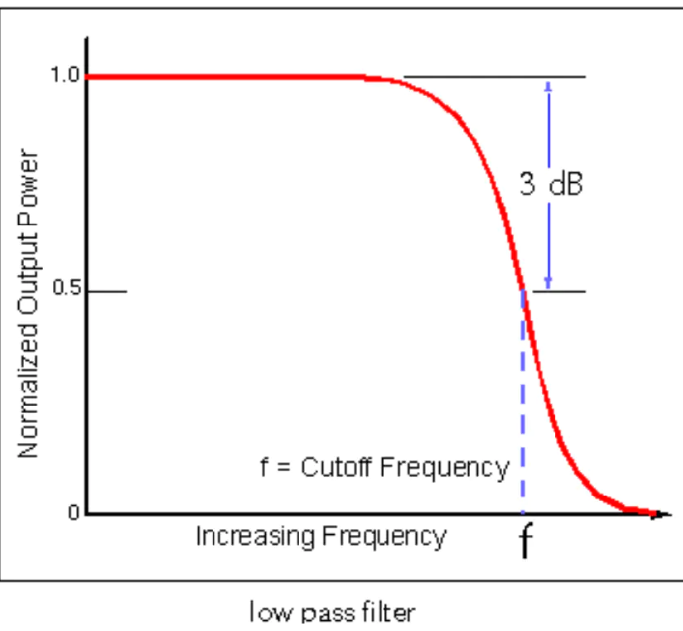

1. **分段**

根据打上的mark，将数据切分成一段一段的epoch，而在这些范围以外的数据舍弃。

一般的ERP（事件相关电位）分段在事件前200毫秒到事件后1000毫秒这个时间段就足够了，因为几乎所有的ERP成分，都是在1秒以内产生的。但是如果后期还要做时频分析的话，则需要将分段时间拉长，扩大到事件前1秒到事件后2秒这个时间段内，因为时频分析的算法，要求数据要有一定的长度。

从二维连续数据（通道×时间）转为三维（通道×时间×试次）

1. **基线校正**

在ERP实验中，我们关心的是这个刺激事件带给被试什么样的变化，因此需要有一个比较。而在事件发生之前的时间里，我们认为被试是处于一个相对平静的状态，此时的脑电活动，代表了一个平静状态下的脑电活动。所以我们将这段时间内的脑电活动当成一个基线，拿事件发生之后的活动去跟它做比较，来分辨刺激事件到底让被试产生了什么样的活动。

基线校正的第二个作用，防止数据漂移带来的影响。有时候因为某些原因，我们采集到的数据，会呈现一个逐渐缓慢向上漂移的趋势，而在分完段之后，由于向上飘的影响，每一段数据的起点将不在同一个地方，也会使得这段数据的绝对波幅变高。而基线校正就可以校正这种漂移带来的影响，让每一段数据都拥有一个差不多的起点。

以分段中事件之前这段时间作为基线，事件发生时的信号减去事件发生前数据的均值（消除自发脑电波导致的噪声干扰）。

1. **重参考**

采集之后的数据是一个个的数值，表示电极所在位置跟参考电极之间的电位差。不同位置的参考，会对数据造成一定的影响。

常用的参考位置有双侧乳突平均参考、全脑平均参考。

（全脑平均参考基于以下假设：电极密度大且分布均匀（通常大于100个），所有电极的记录电位值和为0，忽略从颅骨到颈部和身体的电流）

1. **降低采样率（非必须）**

降低采样频率减少数据量，提升计算速递。

注意：降低采样率要在滤波之后，香农采样定理。

1. **插值坏导**

去伪迹大体分为两种，横向操作和纵向操作，横向即对通道进行校正操作，对数据不好的导联进行插值处理，纵向是指挑出数据不好的trials删除掉。建议是先横向处理后再纵向剔除，尽量保留下更多的trials数。

插值坏导有两种方式，一种是以某通道周围几个通道的数据的平均值，来替代这个通道的数据，这种直接通过代码实现即可；另外一种是EEGLAB里内置的一种算法实现。推荐使用第二种方法。原因在于，我们记录的是头皮脑电，头是一个球体，因此直接用周围数据的均值来代替这种方法有点粗糙，而EEGLAB内置的方法则会考虑到容积传导效应，以及近的点和远的点贡献的权重不同来进行插值，因此会更加有效。

1. **剔除坏段**

剔除掉波幅超过100微幅的trial(要求严格一点也可以定位80)，因为波幅起伏这么大的活动，已经不是由认知活动引起的了，肯定是由于其他的动作引起的。这一步操作一定要在插值坏导和ICA去除眼电成分之后再做，因为有可能被试眨眼比较频繁，那这么操作下来，有可能就需要删掉接近一半的trials数了，删掉的trials数太多，这个数据也就废了。

1. **去除伪迹（独立主成分分析）**

对记录点的数据做一个逆运算，把每个记录点的数据，分解成一个又一个的成分组成。然后我们再从中剔除伪迹成分，（参见《如何识别ICA成分》）

可以根据ICA分解成分的地形图，试次间分布图和频率分布图来识别伪迹相关成分

1. **肌电（EMG）信号数据预处理**
2. 巴特沃斯带通滤波（四阶）
3. 去均值方法消除基线漂移
4. 全波整流（求信号绝对值）
5. 采用巴特沃斯低通滤波（二阶）求信号包络、或求信号的希尔伯特变换。
6. **伪迹**

生理伪迹：眼电伪迹、肌电伪迹（叠加平均消除）、心电伪迹及其他伪迹

眼电伪迹：幅度大，噪声频率范围宽，对头前部区域影响显著

肌电伪迹：尖峰状高频电活动

心电伪迹：呈现出多种形式

非生理伪迹：工频干扰、电极伪迹、脑电记录系统故障及数据伪迹；国内工频为50Hz，美国为60Hz

对于较大的瞬态 伪迹，直接剔除；小而稳定的伪迹，伪迹校正

  

眼动 眨眼 肌电

1. **脑电研究方法**

EEG脑电图：头皮脑电；ECoG：皮层脑电图：大脑皮层或硬脑膜；LFP颅内脑电图/局部场电位：颅内脑电

1. **脑电信号空间模糊效应**

头皮任何电极上测量到的电压波动都是多个场电位源共同活动的结果，导致头皮表面相邻电极记录到的脑电信号极其相似，且距离越近，脑电信号就越相像。

作用：电极数量不必太多；可用周围电极平均值替换坏导

1. **事件相关电位（ERP）事件相关同步电位/事件相关去同步电位（ERS/ERO）**

**P300：**一种事件相关电位，峰值大约出现在事件发生300ms，相关事件发生概率越小，P300越显著。

幅度比背景EEG小几倍，其识别依赖于增强信噪比；动作侧或想象动作侧的μ、β节律幅度增大明显，对侧幅度减小明显

**稳态诱发电位（SSEP）**：以快速固定频率呈现的系列刺激诱发产生，该诱发响应通常包含与刺激频率相同的频率成分（频域分析）并产生有节律的周期性变化，随时间变化的幅值和相位非常稳定。

**稳态视觉诱发电位（SSVEP）**

**听觉诱发电位（BAEP）**

**痛觉诱发电位（激光诱发电位LEP）**

1. **皮层慢电位（SCP）**

一般小于1Hz的皮层低频电位缓慢电压变化，负向与皮层兴奋激活有关、正向皮层兴奋度下降；需要长时间训练，传输率低

1. **自发脑电信号法**

基本脑电节律：（频率越高振幅趋向于减小）

δ波 ：0.1~3.5Hz、20~200μV；通常出现在婴儿或成年人进入深度睡眠状态，与睡眠质量相关，成年人清醒状态出现则表示极度疲劳或存在病变。

θ波：4~7.5Hz、20~100μV；通常出现在疲劳的成年人及青少年大脑中，与情绪密切相关，精神类疾病患者大脑中有概率出现。

α波：8~13Hz、10~100μV；情绪稳定且闭眼状态下才能检测到，被认为处于清醒且情绪稳定状态，与运动想象有关（μ节律：8~12Hz）。

β波：14~30Hz、5~20μV；通常出现在情绪波动频繁状态下，用于判断瞬时情绪状态。

γ波：30Hz以上；

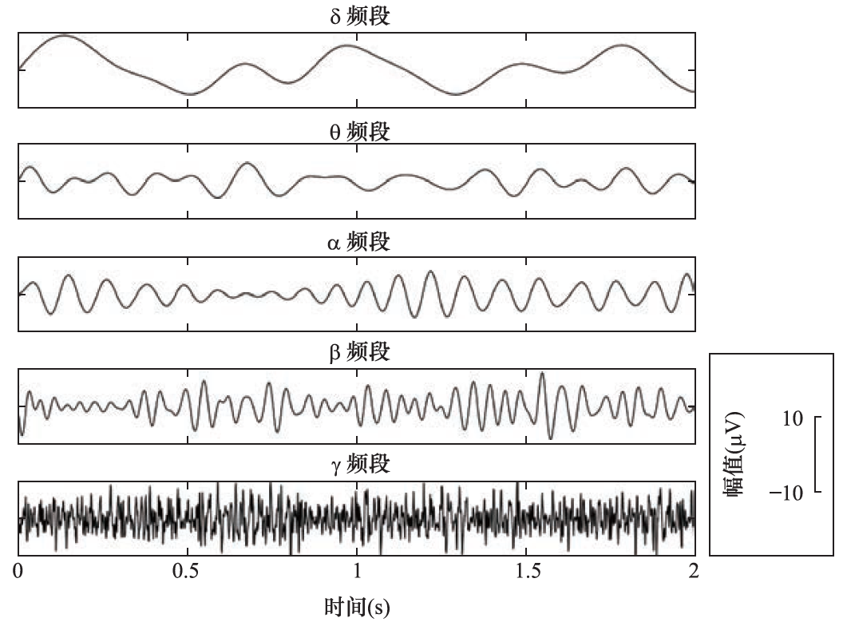

1. **相位锁定值（试次间相位相干性）**

ERP锁相，ERS/ERO非锁相

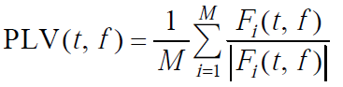

1. **脑电特征提取**
2. **时域特征**

重点关注EEG波幅随时间的变化。计算简单且高效。

1. **频域特征**

对于自发脑电信号，一般使用频谱分析来描述脑电信号的功率沿频率的分布特征

功率谱分析。功率谱密度（PSD）

**功率谱估计**：显示脑电功率沿频率的分布特征（功率-频率图）

1. **时频域特征**

小波变换, 短时傅里叶变换

1. **空域特征**

能有效提高信噪比。共空间模式（CSP），独立变量分析（ICA）、协方差矩阵

微状态

主分量分析（PCA）：ERP中用于描述数据特征、降维

独立分量分析（ICA）：分析眼电并剔除

1. **微状态**

多通道脑电活动在时间区间内看成一串不重叠的状态，按照每一个时间段电压的幅值绘制出脑地形空间分布图，每个时间点的脑电对应属于某一类微状态。每个微状态持续80-120ms后迅速转化为下一个微状态，倾向于适合四种或五种不同的模式。

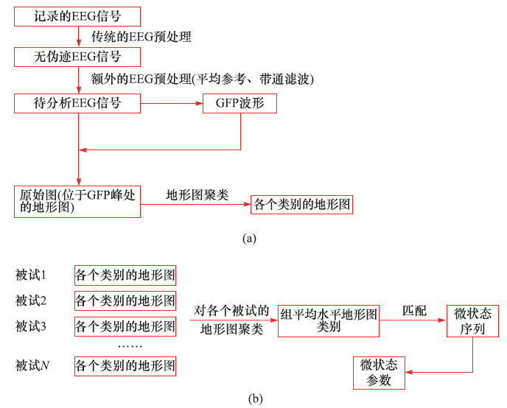

全局场功率（GFP）：某时间点，所有电极上电压的标准差

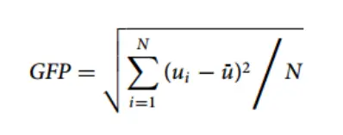

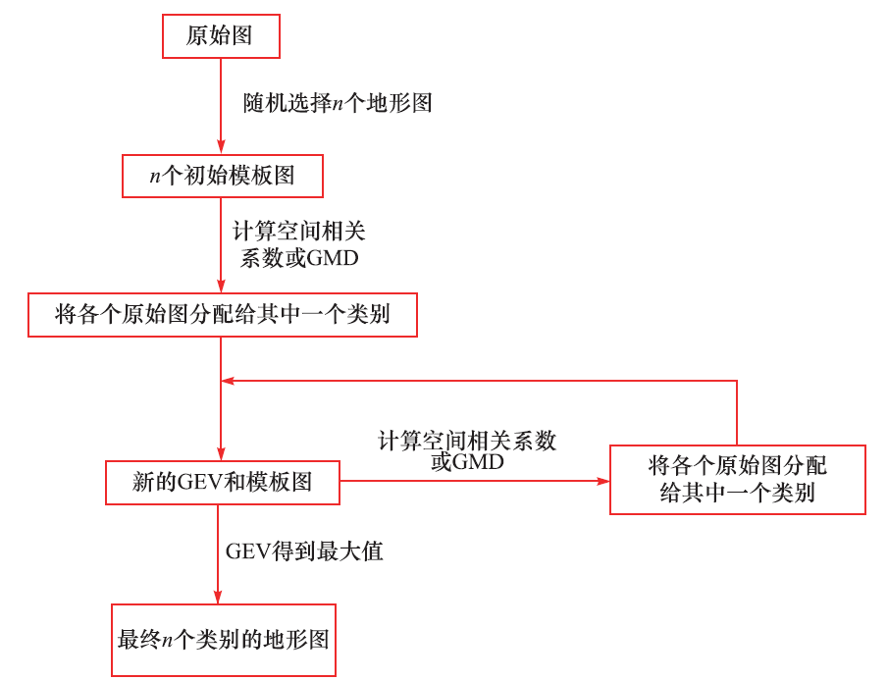

1. **肌电研究方法**

步态分析是美国神经病学会唯一承认有神经学诊断价值的表面肌电图研究领域

表面肌电图的起止时间表明肌肉参与活动的协同性，波幅和时程表示肌肉活动的合理性。

1. **表面肌电常用分析指标**

时域指标：积分肌电值、平均肌电值、均方根值

频域指标：平均功率频率，中位频率

**1、步态启动稳定性**

前馈姿势控制：早期姿势调节（EPAs）、预期姿势调节（APAs）

反馈姿势控制：补偿姿势调控

**2、运动平衡能力评估方法**

物理治疗评估：Brunnstron运动恢复6级分期法、Fugl-Meyer Assessment运动功能评定量表、步行能力评价表、Berg平衡量表

**3、运动平衡能力客观指标**

人体质心稳定性：人在行走过程中，下肢与躯干构成倒立摆模型，大腿小腿构成摆杆。

动态平衡裕度：身体支撑基础（Base of Support，BoS）和外推质心（xCoM）之间的相对距离关系。

关节协调性：在运动中组织适当的节段或关节之间关系的能力。

肌肉收缩活动：

肌电均方根特征可用于检测肌肉痉挛情况

肌电的频谱特征可作为区分健康人与脑卒中患者的肌电生物标志物

1. **前馈神经网络**

感知机，BP网络，RBF网络

1. **激活函数**

**一般性质：单调可微；限制输出值范围；非线性**

线性函数：f(x)=ax+b，通常与单层神经网络一起使用

Sigmoid函数：在不删除数据情况下减少数据的极致或异常值，输出为独立概率，可用在输出层

双曲正切函数：比sigmoid函数收敛更快，易于训练；输出以0为中心，数据分布均匀

ReLU函数：单侧抑制，小于零的数值输出为零，其余原样输出

Softmax函数：返回输出类的互斥概率分布，数据之和为1

LeakyReLU函数：解决梯度消失问题

ELU函数：

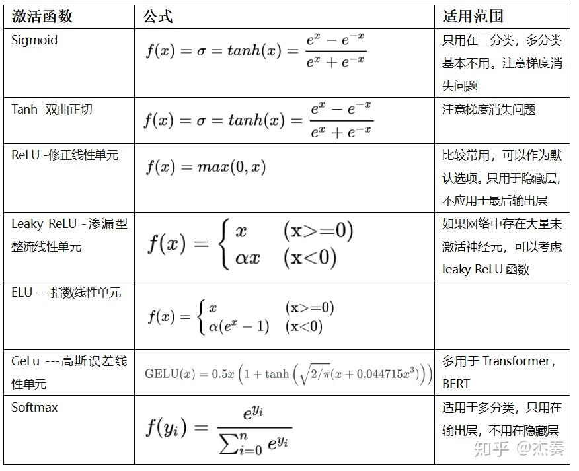

注意细节：激活函数要加在BN层之后，个人理解，先做激活导致丢弃大量数据，再计算BN时，导致丢失信息过多。

1. **损失函数**

回归

均方误差损失函数：相当于求欧氏距离

平均绝对误差损失函数：对绝对误差求平均

均方误差对数损失函数：

平均绝对百分比误差损失函数：

分类：

Logistic损失函数： 多分类问题最常用损失函数

负对数似然损失函数：

交叉熵损失函数：

Hinge损失函数：典型分类器为支持向量机（SVM）

指数损失函数：

1. **经典机器学习算法**
2. **共空间模式（CSP）**

提取空间特征，适用于二分类。

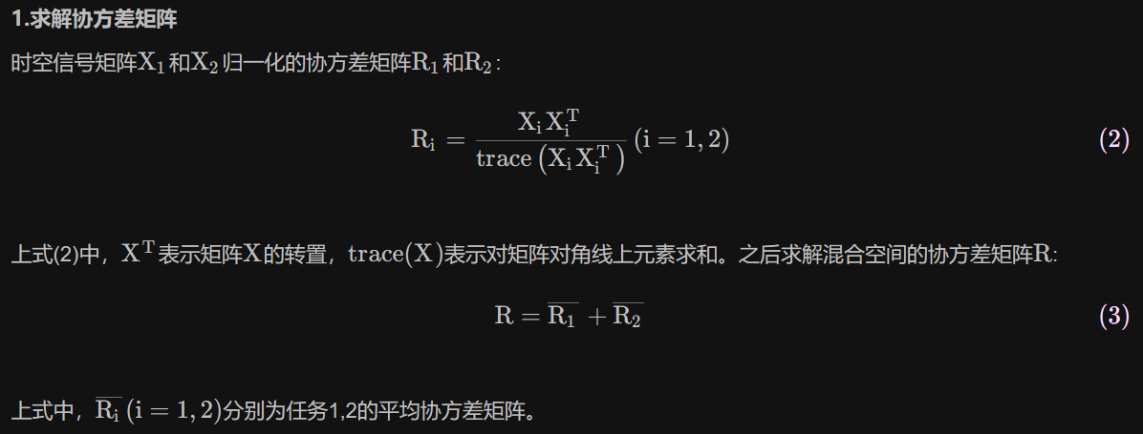

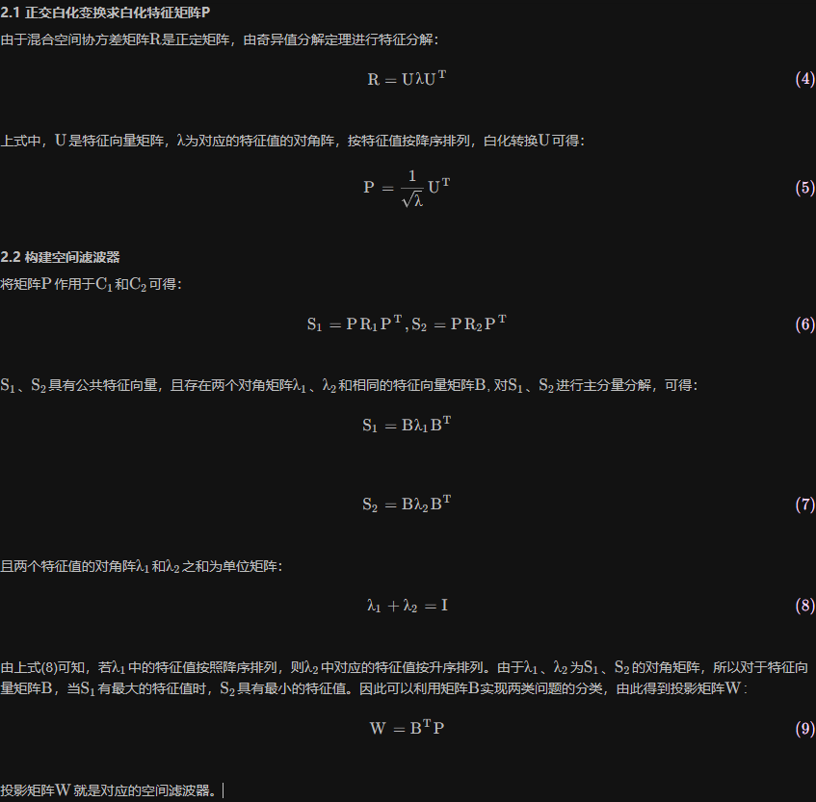

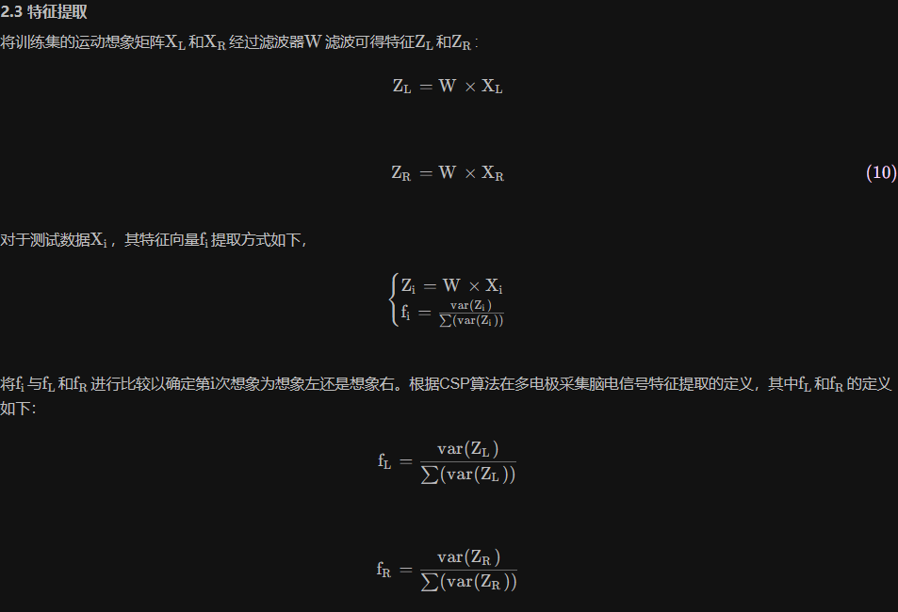

1. **主流深度学习算法**

前馈网络：ANN，CNN等（区分反馈和误差反向传播，反馈是输出回传，误差反向传播是误差回传）

反馈网络：RNN，LSTM等

图网络：GCN等

1. **人工神经网络（ANN）**

最基本处理单元为神经元

神经元的组成：连接：神经元中数据流动的表达式

求和结点：对输入信号和权值的乘机求和

激活函数：一个对输出信号进行控制的非线性函数

恒等用于回归问题、sigmoid用于二分类问题softmax用于多分类问题

Softmax层：Softmax函数常作用于输出层，将神经网络的输出向量转化为同分布的概率分布

1. **卷积神经网络（CNN）**

感受野：特征图上某点能够看到的输入图像区域大小。

卷积运算对图像的处理非常有效。它的多层网络结构能够自动学习输入数据的深层特征，不同层次的网络可以学习到不同层次的特征

组成：卷积层、池化层（下采样层）和全连接层

不足：可能产生假阳性，过高的置信度可能导致 错误的预测；模型训练所属数据量大，

优点：局部感知：每个神经元只与下一层的部分神经元连接

权值共享：一组连接共享同一权值参数，多组连接共享同一卷积核

下采样：对输入数据池化处理后减少输出节点

最大池化：取池化窗口的最大值作为池化特征

均值池化：取池化窗口的平均值作为池化特征

卷积神经网络中的卷积核都是通过输入数据都是经过梯度下降法训练所得

卷积操作：卷积层前后神经元之间的权重参数由卷积核组成，

Padding操作：解决图边界像卷积造成信息丢失问题

生成特征图像大小公式：output=[(input+2×padding-kernel)/stride]+1

无padding操作时：feature map=[(img-kernel)/stride]+1

实际运算时采用矩阵快速卷积：减少卷积运算时间

多通道卷积时，卷积核也是多通道的，卷积核通道数与输入样本通道数一致，输出特征通道数与卷积核个数一致，在pytorch中nn。Conv2d参数为输入通道数，卷积核数（输出通道数），默认将卷积核通道设置为输入通道同样大小

非对称卷积核：利用水平卷积和垂直卷积替代原有矩形卷积，形式上利用空间可分离卷积

空间可分离卷积、深度可分离卷积：空间可分离卷积核乘法次数少，深度可分离卷积核参数量少（需要结合逐点卷积，提取空间位置的特征）通过设置nn.Conv2d的groups参数等于输入通道数实现深度可分离，逐点卷积即卷积核大小为1*1。

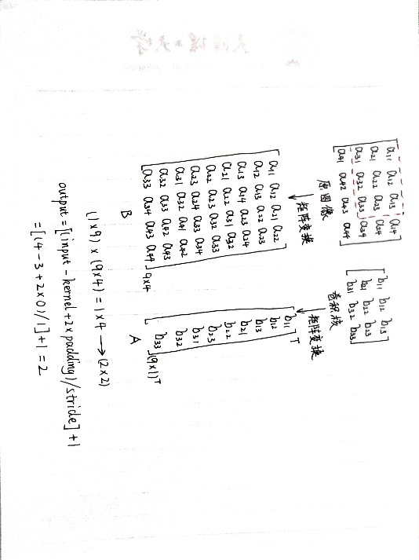

常见卷积神经网络架构：

INPUT—FC 简单线性分类器、

INPUT—CONV 实现滤波操作

INPUT—[CONV—POOL]×2—FC—OUTPUT 小规模卷积神经分类网络

INPUT—[CONV—CONV—POOL]×3—FC×2—OUTPUT 深层次网络

网络参数设计规律：

输入层矩阵大小可被2整除多次

卷积层尽量使用小卷积核

卷积步长尽量不要过大

卷积层中应用same padding填充矩阵边界

Pooling层一般使用2×2，步长为2的最大池化操作

全连接层不宜超过3层

CNN与ANN区别：ANN神经云按照一维排列（全排列，每个元素代表一个神经元），CNN神经元按照三维排列

Vgg，ResNet网络

1. 时间卷积网络TCN（2016年）：[TCN（Temporal Convolutional Network时间卷积网络](https://blog.csdn.net/weixin_39910711/article/details/124678538)
2. **循环神经网络（RNN）**

循环递归处理历史数据，对历史记忆进行建模，适用于处理时间、空间上有强关联的数据

一类用于处理序列数据的神经网络，较为简单的RNN除了输入层、输岀层，还包含了一个自连接的隐藏层

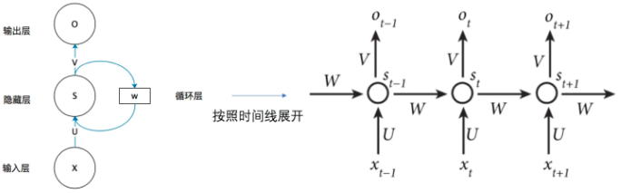

RNN常见结构：多输入多输出（输入输出维度一致），一般用于特定信息识别；

（输入输出维度不一致），一般用于语言翻译；

多输入单输出，一般用于情感识别；

单输入多输出：一般用于文章生成，音乐生成。

缺陷：前部信息向后传递，权重下降，部分信息丢失，计算量大，穿行计算，时间成本高。

1. **长短时记忆网络（LSTM）**

在RNN基础上增加记忆细胞，传递前部远端重要信息

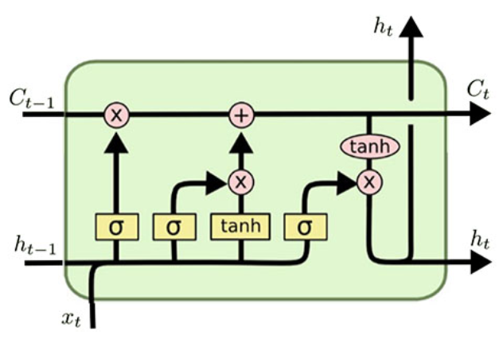

1. **循环门控单元（GRU）**
2. **双向循环神经网络（BRNN）**

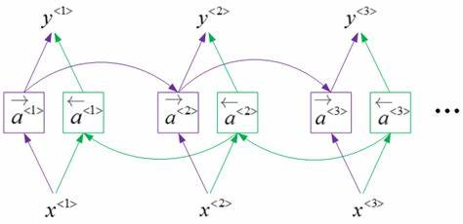

1. **深层循环神经网络（DRNN）**
2. **残差神经网络（ResNet）**

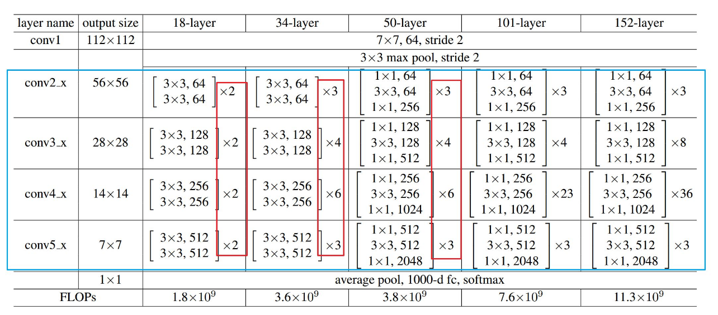

1. **深度置信网络（DBN）**

一种右受限玻尔兹曼机（RBM）组成的经典生成概率模型

DBN不仅能够借助无监督学习的优势来充分利用无标签数据，而且还能够应用于较少样本的数据中。

常见结构为多个PBM加上一个BP网络，训练过程分为预训练和微调，最后一层的有监督学习输入为最后一层RBM的输出，尽可能保留原始特征特征点。

不足：需要较长的时间去训练；其次，随着层数的增加，内存占用和计算量也随之增加

1. **自编码器（AE）**
2. 数据降维（降维可视化）；2、数据去噪。

nn.ConcTranspose() 转置卷积，用于卷积自编码器

由一个编码器函数和一个解码器函数组合而成，最简单的结构是与MLP类似的前馈非循环的神经网络：具有输入层、输出层以及连接输入输出层的一个或多个隐藏层

编码器：对输入数据降维，提取低维特征；

解码器：恢复降维特征到原始维度。

去噪自编码器DAE稀疏自编码器SAE收缩自编码器CAE

1. **图卷积网络（GCN）**

对于图上的边，可以对图上的边有监督分类，对整个图的应用可以使用无监督的方法学习到图的表示，进行图的分类。图卷积运算是基于节点的空间关系定义图卷积，可以认为是基于非欧式空间的运算。适用于输入数据格式不规则任务。

**对于多模态脑电数据**

节点（node）数等于通道数

边（edge）的数量等于每两个通道之间组合的数量（node*（node）/2）

节点类型（node_type）数量等于模态数

边的类型（edge_type）数量等于（node_type*（node_type）/2）

图的关键是邻接矩阵和节点特征，邻接矩阵表示节点之间的关系

1. **时间卷积（TCN）**

优点：相对于RNN不会有梯度消失、梯度爆炸问题，相对于CNN其感受野指数型增长

1D-FCN，因果卷积、膨胀卷积、残差块

1. **EEGNet**

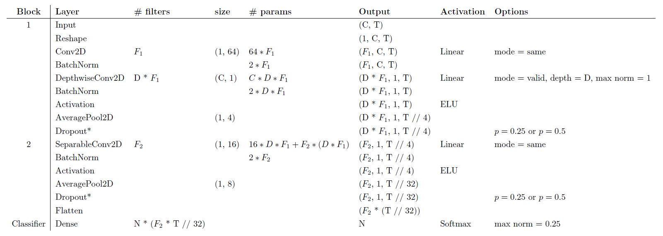

1. **U-Net**

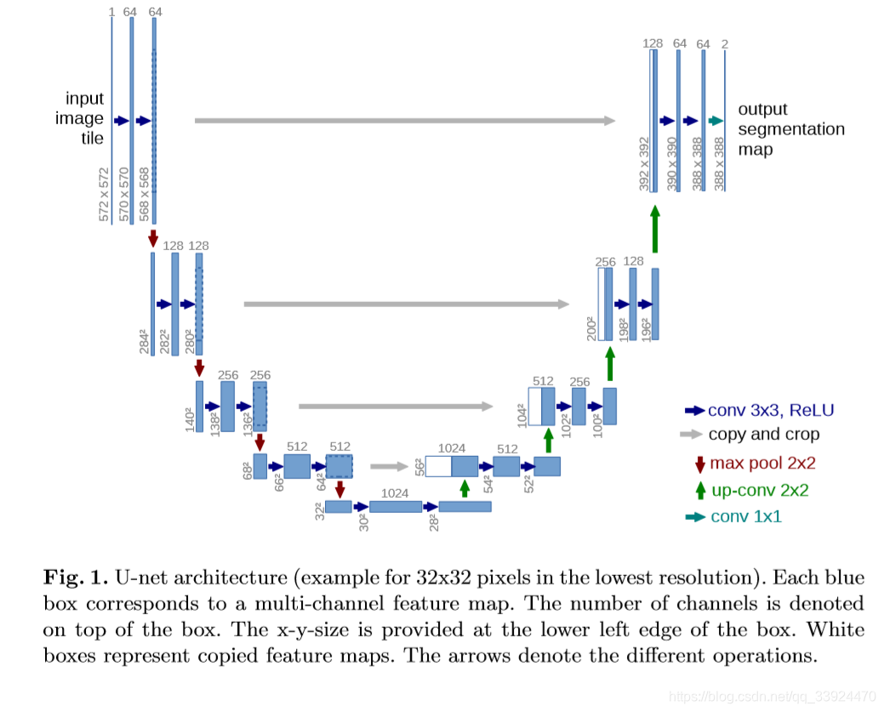

先利用卷积缩小图像，扩展通道，随后使用反卷积恢复尺寸

卷积的三种方式

Valid：卷积后图像尺寸缩小；

Same：卷积后图像尺寸保持不变；

Full：卷积后图像尺寸增大。

1. **双流异质图（GCN+GRU+GTN）**

（1）、有效利用时、频、空域互补性

（2）、同时建模多模态数据中的相关性和异质性

异质性：不同类型生理信号属性之间的差异

相关性：同一模态通道之间的相关性，不同模态之间的相关性

GTN（图转换网络）：建立异质性，提取异质图中的元路径（不同通道间关系）

GCN（图卷积网络）：建立相关性

GRU（门控单元）：提取时域、频域依赖关系

分别构建时空图序列和频空图序列

时空序列图：先计算一个样本内不同通道间 1s 时间数据的互信息值作为边的权重和邻接矩阵以每个时间点的所有通道值为节点构成单张图

（节点特征数量等于通道数量）

每个采样点的数据构成一张图，1s 的数据组合成异质图时空序列

（一个节点表示一个通道在某个采样点的数值，节点间的连线表示通道间的关系）

频空图序列图：对每个通道，计算四个频段的差分熵，节点数量等于通道数量，再将四个频段的值连接构成异质图频空序列

（一个节点表示一个通道在某个频段上的的数值，节点间的连线表示通道间的关系）

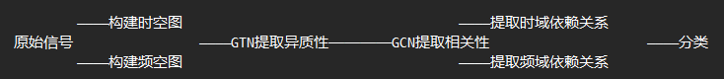

1. **注意力机制**

注意力机制通过对模型中不同的关注部分赋予不同权重，并从中抽取出更加重要和关键的信息优化模型判断准确性。

注意力机制分类：按照注意力本身形式分为软/硬注意力机制；按照作用的特征形式分为基于位置/基于项的注意力机制

软注意力机制考虑所有的输入，更加关注某个特定的输入；硬注意力机制在某一时刻只关注一个位置信息，注意力相对集中；基于位置的注意力的输入是具有空间维度的特征图，基于项的注意力的输入是包含明确的项的序列性数据，可以在不该彼岸原有结构基础上实现端对端训练。

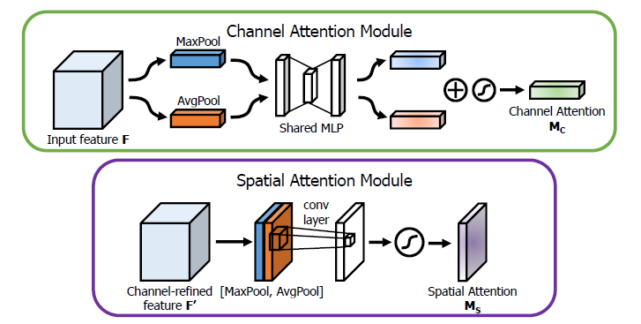

通道注意力机制：包含挤压（全局平均池化）和激活两部分。输入经过全局平均池化、全局最大池化，变为两个维度等于通道数的序列，将序列分别经过两次权值共享的全连接（降维、通道恢复）后得到两个新的序列，将两序列相加后经过Sigmoid层得出各通道权重，最后将该权重矩阵与原输入相乘得到最终输出。沿着通道方向池化操作可以突出有效区域中的信息，但无法较好得获取位置关系信息。可以通过结合空间注意力机制方法补充。

空间注意力机制： 输入在通道维度分别取平均值、最大值，变为两幅形状相同的特征图，将两张图在通道维度进行组合，得到一幅二通道特征图，该图经过一次不改变特征图形状，通道数减半的卷积，将结果经过Sigmoid层得出各通道权重，最后将该权重矩阵与原输入相乘得到最终输出。

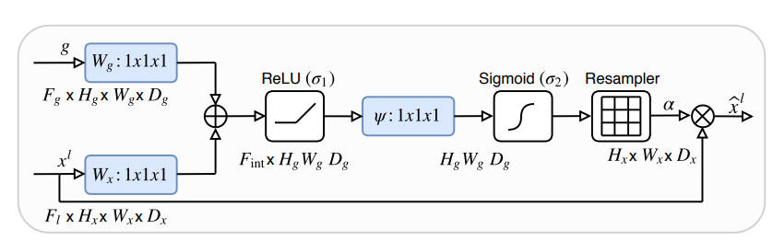

注意力门Attention Gate

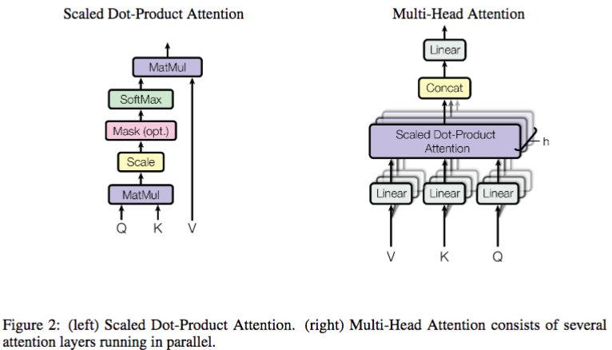

缩放点积注意力、多头注意力

**加性注意力机制、点积注意力机制、缩放点积注意力机制**

1. **Transformer架构及变体**

**编码部分**

**Embedding：**对每个seq进行拆分，并用相同维度的特征向量（字向量）表示每一个拆分后的词或字，将seq转化为 特征矩阵；

**位置编码：**并行处理seq中的字（词），需要确定字（词）先后顺序，特征奇数维度使用余弦，偶数位置使用正弦，将位置编码与字（词）编码相加，得到编码模块输入；

**多头注意力机制：**每个词的Q向量与其他词的K向量作点乘，得到归一化权值，权值与每个词的V向量相乘得到输出；

（Note：Q，K，V向量由包含位置编码的字向量乘以相同的q，k，v矩阵得到，多头注意力则是使用多套q，k，v矩阵）

**残差模块：**多头注意力输出与包含位置编码的字向量相加后经过LN层，得到前馈网络输入；

**前馈神经网络：**残差模块输出结果经过两层全连接后的结果与残差模块输出相加得到编码模块输出；

**解码部分**

**掩码多头注意力机制：**对当前预测及其之后的字（词）做掩码处理，符合工程实际，其中K，V序列来自编码部分输出，Q序列来自上一个解码部分

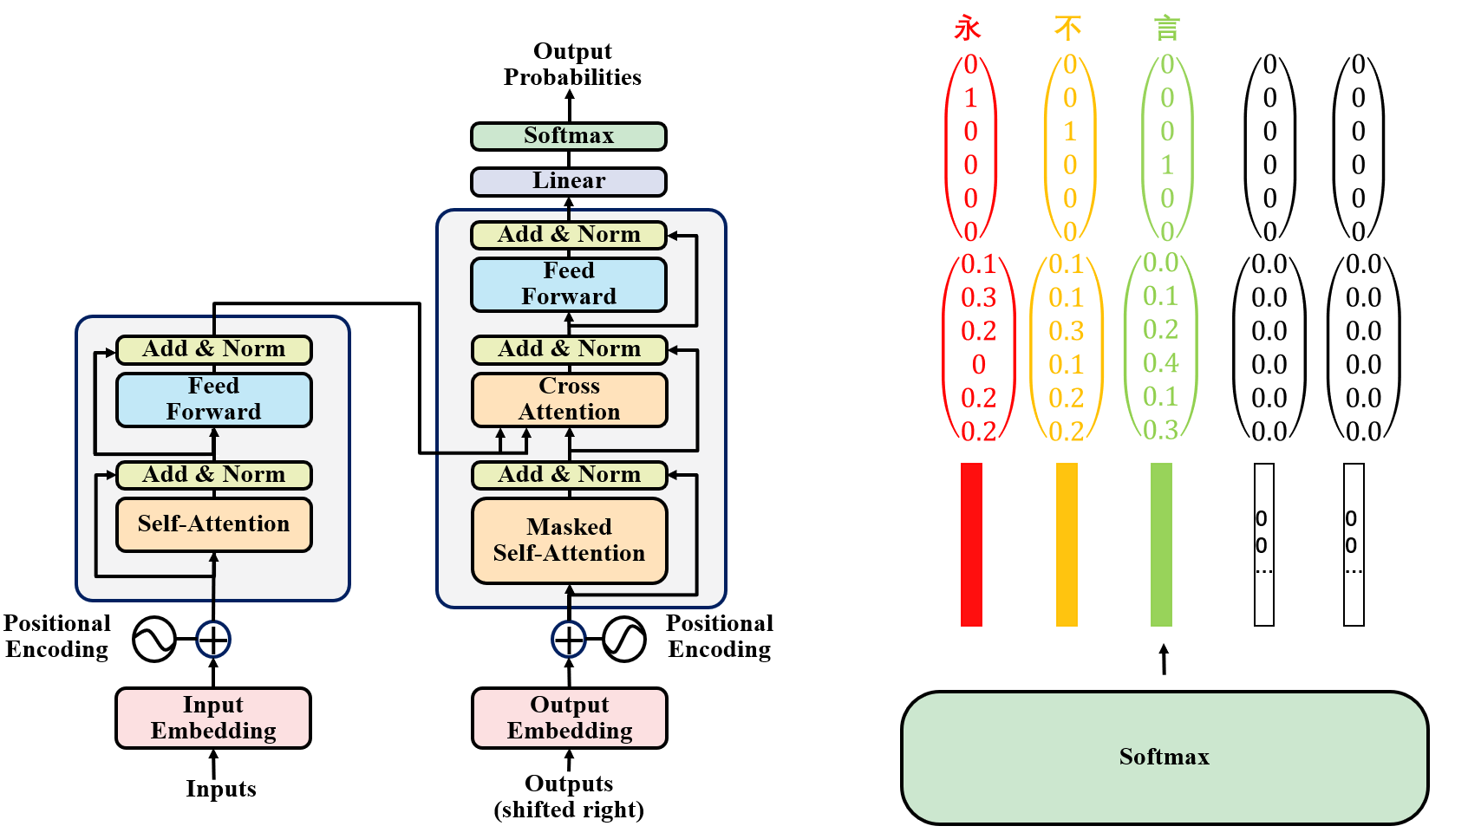

**BERT-Base、BERT-Large**

BERT：使用了GPT的双向编码，Transformer的解码器做特征提取

第一阶段：利用大量无标签数据集进行预训练

第二阶段：根据下游任务利用少量有标签数据集进行微调

实现完型填空（CBOW）的方法：训练时，mark掉15%的词（token），让模型预测token。

单、双向编码：

1. **BENDR模型**

BENDR模型利用Transformer架构结合对比自监督学习任务，从大量的脑电图(EEG)数据中学习。此方法受到自然语言处理(NLP)中语言建模技术成功的启发，旨在为脑电图数据开发类似的模型。以下是BENDR模型结构的概述以及其在多导睡眠图数据分期中的应用：

**模型架构：**

第一阶段（特征提取）：原始数据通过一系列短感受野1D卷积层进行显著降采样，生成的新序列向量称为BENDR（在本案例中，特指经过EEG训练的）。每个卷积块由1D卷积、GroupNorm和GELU激活函数组成，有效降采样率为原始采样频率的96倍，即约2.67Hz。

第二阶段（序列建模）：使用Transformer编码器（采用多头自注意力机制）将BENDR映射到某个新序列，该序列体现了目标任务的特征。

**训练过程：**

预训练：采用自监督学习，模仿自然语言处理中的MASK语言模型(MLM)训练方式。通过掩蔽BENDR序列中的一部分，然后训练模型去预测被掩蔽的部分，从而学习到原始EEG信号的压缩表示。

下游微调：预训练好的模型可以针对特定的下游EEG分类任务进行微调，如睡眠阶段分类。微调过程中，可以选择冻结第一阶段的权重仅训练变压器，或者整个模型一起训练。

通过这种方式，BENDR模型展示了在处理大规模、高维度的脑电图数据时的有效性和灵活性，特别是在需要从未标记数据中学习通用特征表示的场景中。

BENDR是一种特征提取模型，目的是从不同类型的脑电数据中提取出具有一致性的特征表示，最终的特征学习是通过Transformer-Encoder完成的，分类则由不同分类器实现，

1. **迁移学习**

当有两个类似数据集，数据集样本量较少的A和样本量很大的B时，希望在A上训练出效果较好

1. 加载预训练模型：pretrained = True
2. 权重冻结：将网络权重的梯度回传关闭

for param in model.parameters():  
 param.requires_grad = False # 后续训练不对冻结的权重做优化

1. 修改部分层（修改层需要随机初始化，最好不要从训练好的结果开始训练）
2. 训练模型（用比较小的学习率，减少迭代次数）

**度量学习（用于源域与目标域数据对齐）**

1. **嵌入式开发**

产品拆解网站：

方案查询网站：

国标、地标查询网站：

专利查询网站：

芯片选型网站：

传感器、屏幕、电池外设网站：立创商城、华秋

产品芯片手册：datasheet

项目：gitee

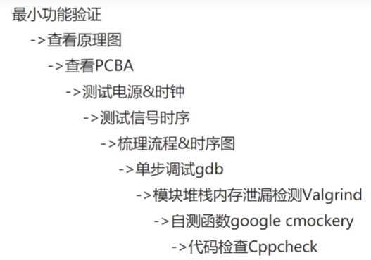

问题排查技巧

**C语言终端运行命令：gcc 源文件地址 -o 生成exe名**

回调函数：返回类型 (*函数指针名称)(参数列表)，作为参数传递给另一个函数，并在被调用函数执行完毕后被调用，

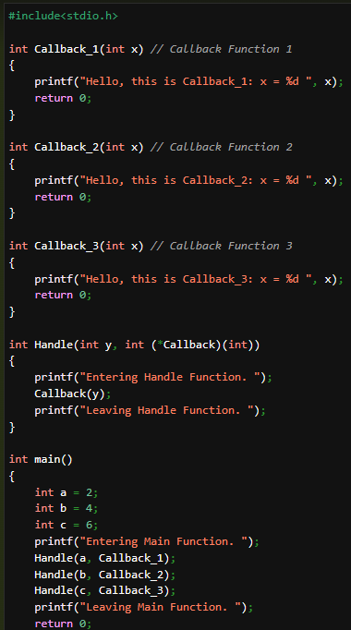

构造函数、析构函数：构造函数名与类名相同，析构函数名在类名前加“~”；构造函数可以重载，析构函数不能，类创建时自动执行构造函数，销毁前自动执行析构函数。

数据拷贝：动态内存分配malloc

变参函数：形参列表最后为 … 。

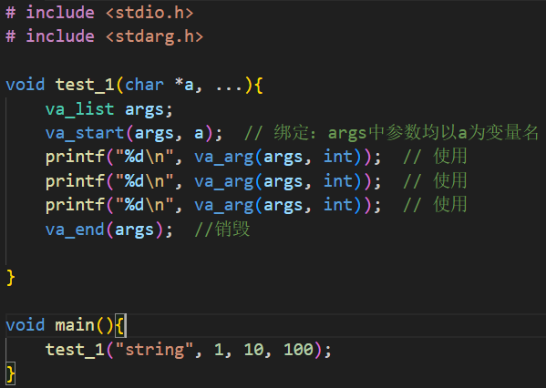

VMwave共享文件夹

第一步：先在Windows中创建一个文件夹，主要使用英文名称。

第二步: VMWare中，菜单栏 VM -> Settings -> Options -> Shared Folders选项卡，右边上侧选择Always Enabled，下面点击Add，next，在打开的选项卡中Host Path项目中浏览选择刚才第一步中创建的文件夹，下面Name中会自动弹出一个相同的名字，这个名字是将来Windows中的文件夹在linux虚拟机中的映射文件夹，名字可以改也可以不改。然后一直OK，完成即可。

第三步：在linux中，直接到/mnt/hgfs目录下，即可找到刚才第二步中Name相同的名字的

解决不显示共享文件夹

apt-get install open-vm-tools

sudo vmhgfs-fuse .host:/ /mnt/hgfs

但重启之后会失效，需要重新执行vmhgfs-fuse .host:/ /mnt/hgfs

解决重启后共享文件夹失效

sudo vim /etc/fstab

在最后添加一行：

.host:/ /mnt/hgfs fuse.vmhgfs-fuse allow_other 0 0

以后重启都会自动挂载。

内存

冯诺依曼结构：数据程序存放在一起

哈弗结构；数据和程序分开存放（单片机：程序在Flash ROM，数据在寄存器RAM中）

32位系统操作int类型数据往往最快（1int＝4 byte＝32 2bit）由硬件决定的

1. **ARM裸机（S5PV210）**

IO与内存统一编址

用汇编语言访问通用寄存器，C语言访问特殊功能寄存器

1.1寄存器（SFR）：软件编程控制硬件的关键，留作外设被编程控制的“活动开

1.2内存和外存

静态内存（SRAM）：容量小，价格高，无需软件初始化。例如：单片机

动态内存（DRAM）：容量大，价格低，上电后需要软件初始化。例如：PC机

嵌入式既有SRAM，又有DRAM：内存需求大，无启动介质。

NorFlash外存：容量小，价格低，可以和CPU总线式相连，上电后可以直接读取，一般用作启动介质。

NandFlash外存（硬盘类似）：容量大，价格低，不能总线访问，需要初始化软件。

PC机：BIOS＋硬盘＋DRAM

单片机：小容量NorFlash＋小容量SRAM

嵌入式：外接大容量NandFlash＋外接大容量DRAM＋内置SRAM

1.3ARM工作模式（1User＋6特权：5异常＋1系统）

（1）User：非特权模式

（2）FIQ：快速中断

（3）IRQ：普通中断

（4）Supervisor：管理模式，复位或软中断

（5）Abort：存取异常

（6）Undef：未定义指令

（7）System：

异常向量表：处理异常（包括中断），硬件结构

1.5寄存器

通用寄存器：R0~R15、cpsr、spsr0

1.6汇编指令集

ARM官方代码风格：适用于Windows指令大写，GNU风格：适用于Linux，指令小写

1. **Linux**

计算机由软硬件组成；操作系统是计算机软件的一种，协助用户调度硬件

Linux组成：Linux系统内核；系统级应用程序（系统出厂应用）

Linux内核网址：[The Linux Kernel Archives](https://www.kernel.org/)

发行版：CentOS，Ubuntu，redhat

隐藏文件：文件名以点开始

安装man手册：sudo apt-get install manpages-posis-dev或sudo apt-get install manpages-posix-dev

1. **虚拟机**

在电脑中通过软件虚拟化出硬件，配合操作内核，完成操作系统  
虚拟化软件：vmware安装完成检查虚拟网卡

安装CentOS操作系统，安装Finalshell远程操作Linux

ifconfig查看ip地址

使用虚拟机快照保存、恢复虚拟机状态

1. **Linux基础命令**

Tab键自动补全命令

命令 –help：查看帮助文档。

命令通用格式：command [-options] [parameter]

command：命令本身

-options：命令的一些选择项

parameter：命令参数

1. **Ubuntu基础命令表**

|  |  |  |  |
| --- | --- | --- | --- |
| command | -options | parameter | function |
| man | 1 | 命令 | 离线查询命令信息 |
| 2 | API | 离线查询API信息 |
| 3 | C库函数 | 离线查询C库函数信息 |
| **ls** |  |  | list列出当前目录下具体内容 |
| 路径 | 列出指定路径下内容 |
| -a | 列出指定路径下全部内容（包括隐藏文件） |
| -l | 列表竖向排列形式列出 |
| -h | 以易于理解的方式显示文件大小 |
| 注：选项可以组合使用，ls -a -l 或 ls -al 或 ls -la作用相同；选项和参数也可以组合使用 | | | |
| **pwd** |  |  | print work directory打印当前工作目录 |
| **cd** |  | / | change directory切换至HOME目录 |
| 切换至根目录 |
| 绝对路径 | 切换至指定目录 |
| 相对路径 |
| 注：特殊路径符：“.”表示当前目录；“..”表示上一级目录；“../..”表示上两级目录；“~”表示用户目录 | | | |
| **mkdir** |  | 文件夹路径 | make directory创建指定文件夹 |
| –p | 创建多层级文件夹，层级间以“/”分隔 |
| 需要权限，在home目录内可行 | | | |
| **touch** |  | 文件路径 | 创建文件 |
| **cat** |  | 文件路径 | 查看文件全部内容 |
| **more** |  | 文件路径 | 查看文件内容，支持翻页 |
| **cp** |  | 路径1  路径2 | copy将文件从路径1复制到路径2 |
| -r | 将文件夹从路径1复制到路径2 |
| **mv** |  | 路径1 路径2 | move将文件从路径1移动到路径2 |
| 注：cp，mv源文件与目标文件名称不同，可以实现重命名 | | | |
| **rmdir** |  | 文件夹路径 | 删除空文件夹 |
| **rm** |  |  | remove删除文件 |
| -r | 文件路径 | 删除文件夹 |
| -f | 文件夹路径 | 强制删除 |
| 注：可一次性删除多个，中间以空格隔开，可以配合通配符（*）使用 | | | |
| **ln** | -s | 源文件路径  链接路径 | link软（符号）链接文件（快捷方式） |
|  | 硬链接（删除源文件，链接文件仍然存在） |
| **which** |  |  | 查找命令程序所在路径（whereis） |
| **uname** | -a |  | 查看系统信息 |
| **apt-get** | install | 软件名 | Ubuntu软件管理器，在线安装软件 |
| remove | Ubuntu软件管理器，在线卸载软件 |
| **find** | -name | 起始目录  “文件名” | 按照文件名从起始位置开始查找文件/文件夹 |
| -size | 起始目录  +/- kMG | 按照文件大小从起始位置开始查找文件/文件夹 |
| 注：命令格式为find 起始目录 [-p] 文件名/文件大小 | | | |
| **grep** |  | “查找内容”  被查找文件 | 查找文件中的内容 |
| -n | 查找文件中的内容并显示所在行号 |
| **wc** |  | 被统计文件路径 | 统计文件内容 |
| -c | 统计文件字节数 |
| -m | 统计文件字符数 |
| -l | 统计文件行数 |
| -w | 统计文件单词数（以空格分隔） |
| **echo** |  | `命令` | 输出命令执行结果 |
| “内容” | print内容 |
| 注：配合重定向符使用 echo “内容/结果”>文件：写入文件 echo “内容/结果”>>文件：追加写入文件 | | | |
| **tail** |  | 文件路径 | 查看文件尾部十条内容 |
| -num | 查看文件尾部num条内容 |
| -f | 持续追踪尾部内容 |
| **shutdown** | -h | now | 立即关机 |
| -r | 立即重启 |
| **init** |  | 0 | 关机 |
| 2 | 重启 |
| **reboot** |  |  | 重启 |
| **tree** |  |  | 树形查看当前文件夹结构 |
| **mount** |  |  | 挂载 |
| **umount** |  |  | 卸载 |
| **chmod** | 权限编码 | 文件名 | 更改文件权限 |
| g+/-权限 | 增删属主用户文件权限 |
| u+/-权限 | 增删组用户文件权限 |
| o+/-权限 | 增删其他用户文件权限 |
| **chown** | 新属主 | 文件名 | 改变属主 |
| **chgrp** | 新组名 | 文件名 | 改变组 |
| **tar** | -czvf | dir.tar.gz dir/ | dir文件夹压缩 |
| -cjvf | dir.tar.bz2 dir/ |
| -cxvf | dir.tar.gz | 解压缩 |
| -jxvf | dir.tar.bz2 |
| **df** |  |  | 查看磁盘信息 |
| **du** | -h | 文件名 | 查看文件大小 |
| **ifconfig** | eth0 | IP地址 | 设置IP地址 |
| up | 启用网卡 |
| down | 禁用网卡 |
| 注：同时设置IP地址和子网掩码ifconfig eth0 IP地址 netmark 子网掩码 | | | |
| **ifup** | eth0 |  | 启用网卡 |
| **ifdown** | eth0 |  | 禁用网卡 |
| **ps** | -ajx |  | 打印当前系统进程（进程ID） |
| -aux | 打印当前系统进程（进程占用资源） |
| **kill** | -信号 | PID | 向进程发送信号 |
| **export** |  |  | 查看所有环境变量 |
| **umask** |  | 权限数字 | 设置文件默认权限 |
| **mkfs** |  | /dev/hd1 | 格式化文件系统 |
| -t vfat 32 -F /dev/hd1 | | 创建FAT32文件系统 |

1. **Ubuntu基础符号表**

|  |  |
| --- | --- |
| **符号** | **功能** |
| 通配符（*） | *word所有以word结尾的内容 |
| word*所有以word开头的内容 |
| *word*所有包含word的内容 |
| 管道符（|） | 将左边输出作为右边的输入 |
| 重定向符（>） | 左侧内容写入右侧 |
| 重定向符（>>） | 左侧内容追加写入右侧 |
| / | 根目录 |
| ~ | 用户目录（宿主目录） |
| - | 前一个操作目录 |
| # | root用户提示符 |
| $ | 用户目录提示符 |
| .. | 上一级目录 |
| . | 当前目录 |

1. **vi\vim文本编辑器（命令、输入、底线命令模式）**

vi\vim 文件路径（不存在则创建）

解决输入模式下Backspace及上下左右失灵：root权限vi打开/etc/vim/vimrc.tiny文件，修改set nocompatible 添加set backspace=2

命令模式支持命令

|  |  |
| --- | --- |
| 命令 | 功能 |
| i | 在当前光标位置进入输入模式 |
| : | 命令模式进入底线命令模式 |
| a | 在当前光标位置后进入输入模式 |
| / | 命令模式下进入搜索模式 |
| dd | 删除光标所在行 |
| ndd | 从当前光标位置向下删除n行 |
| yy | 复制光标所在行 |
| I | 当前行开头进入输入模式 |
| A | 当前行结尾进入输入模式 |
| p | 粘贴复制内容 |
| u | 撤销修改 |
| o | 当前光标下一行进入输入模式 |
| O | 当前光标上一行进入输入模式 |
| j | 向下 |
| k | 向上 |
| h | 向左 |
| l | 向右 |
| 0 | 移动光标到当前行开头 |
| $ | 移动光标到当前行结尾 |
| Page Up | 向上翻页 |
| Page Down | 向下翻页 |
| n | 继续向下搜索 |
| N | 继续向上搜索 |
| Ctrl + r | 反向撤销 |
| gg | 光标移动到首行 |
| G | 光标移动到末行 |
| dG | 从当前行删除至行尾 |
| dgg | 从首行删除至当前行 |
| ESC | 输入模式回到命令模式 |

底线命令模式支持命令

|  |  |
| --- | --- |
| w | 仅保存 |
| q | 仅退出 |
| wq | 保存并推出 |
| n | 快速切换至第n行 |
| set nu | 显示行号 |
| set nonu | 取消行号 |
| dn | 删除第n行 |
| q！ | 强制退出 |
| set paste | 设置粘贴模式 |

1. **用户管理、权限管理**

进入root目录：CentOS：su -root

Ubuntu：sudo su

su – root：切换至root权限

sudo：让Ubuntu普通用暂时获得root权限

sudo passwd：更改root用户密码

退出：exit或Ctrl + d

useradd username：添加名为username的用户（root权限下）

userdel username：删除名为username的用户（root权限下）

passwd username：为名为usename的用户设置密码（用权限下）

权限：r：可读（4编码）；w：可写（2编码）；x：可执行（1编码）。

（例：权限755＝rwx-rx-rx）（仅限root用户更改）

chmod 新权限编码 文件名

chown

chgrp

1. **Linux应用、网络编程**

退出进程：exit，_exit,，_Exit

**9.1 应用编程框架**

**9.1.1 文件IO**

9.1.1.1 文件操作主要API：open、close、write、read、lseek（移动文件指针）

具体使用方法产看man 2

open参数文件flags（可以用 | 连接使用多个属性）：

O_RDONLY只读；O_WRONLY只写；O_RDWR可读可写；

O_APPEND在原有内容后追加；O_TRUNC清空原有内容；

O_CREAT创建并打开文件（原来存在同名文件则覆盖）；

O_EXCL：与O_CREAT结合使用，防止文件被覆盖（文件存在则报错）；

O_NONBLOCK：以非阻塞式打开文件；

open参数model：结合O_CREAT使用，指定文件权限。（0666）

errno和perror：perror(“提示内容”)打印错误。

lseek函数：

文件指针：指向文件当前被操作位置，默认指向文件开始位置，read和write默认移动位置；不能被直接访问，使用lseek访问。

SEEK_SET：文件开始；SEET_CUR：当前位置；SEEK_END：文件末尾。

创建空洞文件：利用多线程创建大文件

fcntl文件管理工具箱（cmd命令）：

F_DUPFD：作用类似dup

9.1.1.2 文件描述符：区分一个程序打开的多个文件的整数值，文件打开失败返回-1

9.1.1.3 文件共享

同一文件被多次打开：读取时，每次独立操作，互不干扰；添加O_APPEND实现接续写入。

dup，dup2复制文件描述符：

dup：newfd＝dup（int oldfd）复制文件描述符，返回值与oldfd不同。

dup2：使用同dup，允许指定文件描述符数字。

9.1.1.4 标准IO库（C库函数）

fopen，fwrite，fread，fclose，fseek，ffulsh

**9.1.2 文件属性**

stat查看文件属性：st_mode属性中记录了文件的属性和权限

文件权限管控：

access函数检查当前用户是否具有操作权限：R_OK，W_OK，X_OK，F_OK（文件是否存在）

umask设置文件默认权限：0022分别掩盖后两个用户的可写权限。

**9.1.3 读取目录文件**

opendir，readdir

readdir一次只能读取一个目录项，读取全部目录项需要多次调用。

**9.1.4系统信息**

9.1.4.1系统时间获取

jiffies记录时间的全局变量：开机时有基准值，内核每过一个节拍时间，jiffies加一。

time返回自1970年1月1日至当前时刻过去的秒数，使用返回值或传参接收结果，使用返回值时，须要将传参设为空指针。

ctime：直接获取当前时间（基于time_t先获取相对时间）。

strftime：格式化输出时间/

9.1.4.2随机数获取

rand：生成伪随机数

srand：设置随机数种子，为了使每次结果都不一样，通常使用time函数返回值作为种子数。

9.1.4.3文件系统

proc文件系统：/proc/

sys文件系统：/sys/，文件中内容为可读可写。

**9.1.5 进程管理**

ps：打印当前系统进程

atexit：注册多个进程终止函数，使用_exit(0)终止进程时不执行，不进行其他进程清理。

fork：创建子进程（复制进程），双返回值，返回值等于0表示子进程，大于0表示父进程。父进程的id等于子进程的pid；通过点检判断返回值，分别编写父进程和子进程要执行的内容；子进程和父进程中存在的代码相同，通过条件判断语句执行不同的内容。子进程继承父进程打开的文件；

9.1.5.1 环境变量

export查看所有环境变量；

environ：环境变量二重指针，使用时需要使用extern声明；

getenv：获取环境变量值；setenv：设置环境变量。

9.1.5.2 进程运行虚拟地址空间

意义：进程隔离，每个进程相互独立；提供多进程同时运行

9.1.5.3 进程的生命周期

进程回收

僵尸进程：

子进程先于父进程结束，父进程还未对子进程进行清理

父进程可以通过wait和waitpid显式回收子进程。在waitpid中添加WNOHANG表示非阻塞式回收。

孤儿进程：

父进程先于子进程结束；

所有孤儿进程默认成为init进程的子进程

9.1.5.4 exec族函数

运行现有的可执行程序

execl：

excclp：运行程序时不需要指定全路径，只需要文件名；当前指定目录下检索不到程序时，进入环境变量路径继续检索，同时存在时，执行PATH下程序。

exccle：可以额外传入环境变量。

execv：运行程序的，参数以字符串数组传入（char * const）。

execvp：运行程序时不需要指定全路径，只需要文件名，参数以字符串数组传入（char * const）；当前指定目录下检索不到程序时，进入环境变量路径继续检索，同时存在时，执行PATH下程序。

execvpe：

9.1.5.5 进程状态和system

system等效于fork＋exec

system为原子操作，一旦开始，不可被打断。

9.1.5.6 守护进程

daemon：守护进程不与终端关联，通常用于服务器程序。

创建守护进程步骤

创建子进程

等待父进程退出

子进程使用setsid()创建新的会话期

使用chdir(“/”)将当前进程目录设为根目录

进程创建文件权限最大化umask(0)

关闭所有文件描述符

将进程所有信息关联到/dev/null

9.1.5.7记录调试信息

Ubuntu日志文件位置：/var/log/syslog

openlog：打开日志文件

syslog：写入日志文件

closelog：关闭日志文件

9.1.5.8 进程通信（IPC）

单进程通信：通过全局变量、函数实参形参传递信息

多进程通信

管道：无名管道只能在父子进程间通信，单向通信，通过内核中的一块内存建立进程间的联系。

有名管道：通过有名文件关联

SystemV：消息队列、信号量、共享内存

**9.1.6 信号**

内容受限的异步通信机制

信号来源：用户输入；硬件异常后，操作系统内核发出信号； 用户通过kill命令向进程发送信号；某种软件事件满足后（alarm）。

SIGINT：2：中断所有前台进程

SIGABRT：6：调用abort，异常终止

SIGPOLL/SIGIO：8：指示一个异步IO事件

SIGKILL：9：杀死进程终极方式

SIGPIPE：13：涉及管道和socket

SIGALRM：14：涉及alarm函数实现

SIGCHLD：17：子进程结束os向父进程发送信号

SIGUSR1：10：用户自定义信号

SIGUSR2：12：用户自定义信号

9.1.6.1 处理信号

signal函数：注册信号

alarm函数：若多次定义alarm，第二次返回值为第一次剩余时间。

pause函数：内核挂起，可以被任何信号打断

**9.1.7 高级I/O**

阻塞式

读取键盘鼠标：键盘是标准输入，文件描述符为0，默认打开；

鼠标文件位置/dev/input/mouse1

鼠标键盘同时读取：阻塞式无法完成，使用并发式I/O

使用fcntl将键盘I/O设置为非阻塞式，

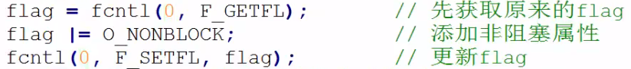

多路复用I/O：select、pull函数实现：直接调用函数，根据形参传参。

int select(int nfds, fd_set *readfds, fd_set *writefds, fd_set *exceptfds, struct timeval *timeout);

异步I/O（类似硬件中断）：使用signal注册异步通知

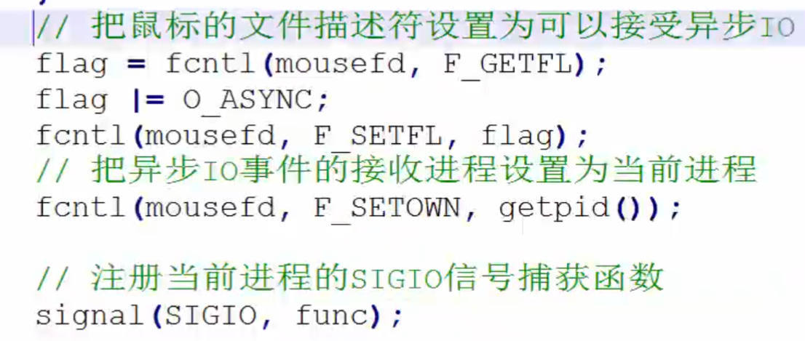

9.1.7.1 存储映射I/O

mmap（memory map）：

**9.1.8 线程**

解决进程的不足：进程间切换开销大，进程间通信效率低，线程技术保留了进程技术多任务特点。一个进程中可以创建多个线程。线程实际是轻量级进程，是参与内核调度的最小单元。线程需要依附于进程存在，无法独立存在。

pthread_create创建线程：编译时需要链接线程库 gcc xxx.c -lpthread

9.1.8.1 线程常用函数

pthread_create：创建线程

pthread_join：等待（阻塞）回收线程

pthread_detach：线程分离（子线程分离为独立线程）

pthread_cancel：线程取消，终止其他线程

pthread_setcancelstate：子线程设置自身是否允许被取消

pthread_setcanceltype：子线程取消模式，前提是pthread_setcancelstate必须为ENABLE

pthread_exit与return：子线程标准退出方式

pthread_self：获取线程id

pthread_cleanup_push：清理锁

pthread_cleanup_pop：与pthread_cleanup_push配合使用

9.1.8.2 线程同步

信号量：sem_init、sem_destroy、sem_post、sem_wait

创建子线程后，主线程与子线程独立运行，主线程通过sem_post给子线程发送信号，子线程在sem_wait处阻塞，等待信号量。

互斥锁（互斥量）：某种也输的信号量。实现关键段的保护

pthread_mutex_init，thread_mutex_destroy，thread_mutex_lock，thread_mutex_unlock

**9.2 网络编程**

9.2.1 网络编程理论基础

最早是进程通讯的一种，网络域套接字socket。

开放系统互连参考模型（OSI）：物理层、数据链路层、网络层、传输层、会话层、表示层、应用层。

网卡：为CPU扩展上网功能

集线器：组建局域网，数据通过广播向每个用户发送，用户根据自身识别码选择接收或丢弃。

交换机：组建局域网，

路由器：局域网与外部网络通信的出入口。WAN对外通信口，LAN对内通信口。路由器有两个网卡，对内管理子网，自动分配IP地址。设置DHCP（无线）等；对外实现联网。为经过它的数据包寻找最佳传输路径。每台电脑的IP地址在广域网中唯一。

DNS（Domain Name Service）域名服务：为网站IP地址起别名（域名）。DNS服务，域名需要购买，获得外网（公网）IP地址。

使用动态IP地址映射技术：一个外网（公网）IP被多个域名使用。

访问网站流程：先使用IP地址访问DNS服务器，查找需要访问的域名对应IP地址，用查找到的IP地址访问实际需要访问网站。

静态分配IP地管理复杂，通常使用动态IP地址。

NAT（Network Address Translation）网络地址转换协议：局域网内客户端与外网（公网）客户端无法直接通信，通过NAT将局域网IP地址转化为外网（公网）IP地址，用于外网（公网）间通信。局域网内电脑使用的均为私网IP，不需要穿过NAT。

IP地址：32位二进制，网络地址＋主机地址，可采用点分十进制表示，192.168.1.1，Linux中通过API自动转化。

子网掩码：说明IP地址哪部分属于网络地址哪部分属于主机地址。255.255.255.0表示前24位为网络IP，后8位为主机IP。

判断两个IP地址是否在同一子网内：网络标识＝IP地址位与子网掩码。网络标识相同则处于同一网络，可以不通过NAT直接相互访问。

9.2.2 网络编程实践

9.2.2.1 TCP/IP协议

四层结构：应用层、传输层、网络层和网络接口层。

CS（client server）客户端服务器：APP

BS（browser server）浏览器服务器：网页版

TCP协议工作在传输层，对上服务socket接口，对下调用IP层。

TCP协议面向连接，通信前，发送方和接收方必须3次握手建立连接。

TCP协议提供可靠传输，不怕丢包和乱序等。

可靠性原因：必须先建立连接；接收方每次接收后会向发送方发送‘ack’若发送方未收到表示丢包，会进行重传；有效数据会附带校验码防止传输过程中内容损坏；通过滑动窗口技术，根据网络带宽自动调节适配速率；发送方为各个包分配报文编号，接收方进行校验，顺序错误则重传。

1. TCP建立连接3次握手（自动实现）

条件：服务器在listen状态，客户端主动发起connect。

过程：客户端发起SYN信号并进入SYN-SENT状态，服务器收到信号后进入SYN-RCVD状态，并向客户端回复SYN、ACK，客户端收到后回复ACK，并进入ESTABLISHED状态，服务器收到后同样进入ESTABLISHED状态，建立连接成功。

（类似人类社会，先请求许可，获得许可后表示感谢并开始传输。）

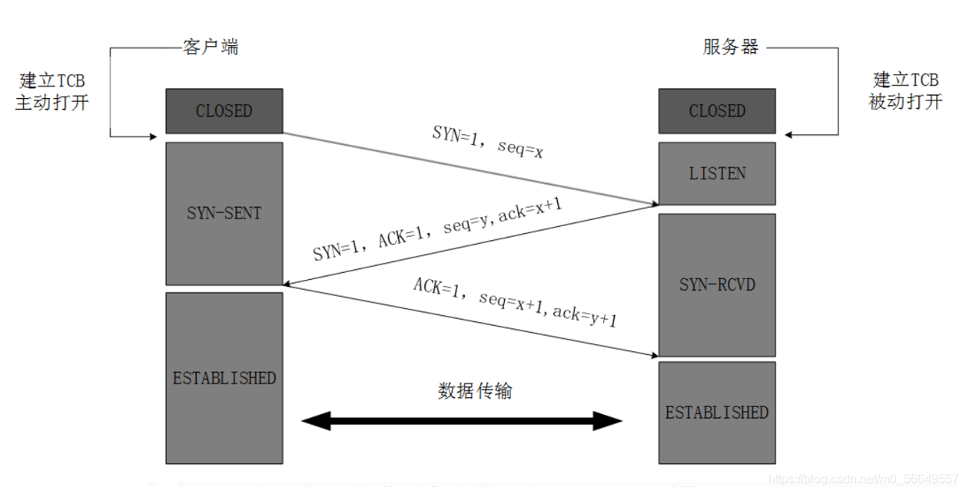

1. TCP关闭连接4次挥手（自动实现）

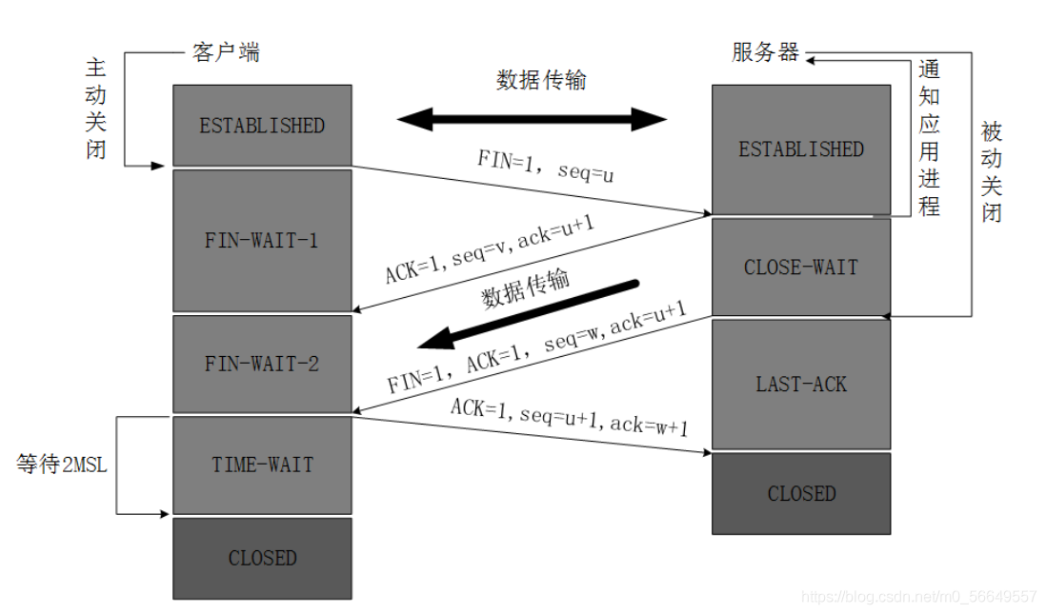

常见使用TCP协议的应用：http、ftp、QQ服务器、mail服务器。

9.2.2.2 网络编程API

socket：类似open函数。，用于打开一个网络连接

服务器：调用socket、bind、listen函数进入监听状态。

客户端：调用socket、connect连接服务器。

send：类似write函数，发送信息。

recv：类似read函数，读取信息。

IP转化辅助函数：inet_aton， inet_addr，inet_ntoa（不支持iPv6）

Inet_pton，inet_ntop（支持iPv4、iPv6）

（n代表网络32位2进制，p代表字符串点分十进制）

IP号用于确定具体终端，端口号确定具体进程，数据包在传输过程中包含收发双方的IP号和端口号。

服务器编写

socket函数打开网络文件描述符；

bind绑定服务器IP地址和端口号；

listen监听端口；

accept阻塞等待客户端接入；

客户端编写

connect连接服务器

notes：socket返回的描述符只能用来做监听；accept返回的描述符用于读写。

1. **软件设计师中级**

**一、计算机组成与结构**

1. **计算机硬件组成**

CPU（运算器、控制器、寄存器组、内部总线等）、存储器、输入设备、输出设备

控制器：程序控制、操作控制、时间控制

程序计数器（PC存放指令执行地址）、指令寄存器（IR）、地址寄存器（DR）、指令译码器（ID）

运算器：数据处理（算数运算、逻辑运算）

算数逻辑单元（ALU）、累加寄存器（AC存放运算结果或源操作数）、数据缓冲寄存器（DR）、状态条件寄存器（PSW溢出标志等）

1. **数据转换**

进制标识：二进制（0B，b），十六进制（0x，H）

十进制—>R进制：短除法倒数取余

R进制—>十进制：位权转换

M进制—>N进制：一般以十进制作为中间量进行转换（二进制、八进制、十六进制除外）

浮点数：阶符、阶数、数符、尾数

阶数（纯整数）决定浮点数可以表示的数据范围（以移码表示）

尾数（纯小数）决定浮点数可以表示的精度

有符号数编码方式（原码、反码、补码、移码，最高位0为正，1为负）

正数原、反、补码相同

负数反码为原码除符号位外按位取反，补码为反码加1

正负数移码均为补码符号位取反

例：“2x”的补码为“90H”，求x？

90H = 1001 0000B

原数反码为10001111B

原码为11110000B = -112 = 2*（-56）

x = -56

例：16位浮点数，阶符1位，阶码6位移码表示，数符1位，尾数8位补码表示，求浮点数范围？

尾数范围：（-28，28-1）/28 = （-1，1-2-8）

阶码范围：（-26，26-1） = （-64，63）

最小数为：-263，最大数为：（1-2-8）*263

1. **校验码**

码距：A到B需要改变的编码位数（00到11为2位）

1. 奇偶校验码

只能检错1位且不能纠错，码距为2

1. 循环冗余校验码（CRC）

只能检错且不能纠错

被除数为原始信息后追加r个0，其中r为生成多项式的最高阶阶数

除数为生成多项式每阶的权值（如x4＋x＋1产生10011）

做除法运算

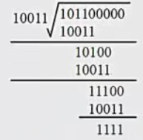

余数为r位，不够r位时，在余数前面补0，最终结果作为校验位加到原始信息末尾。（10110 1111）接收方将接收信息除以生成多项式，结果为0则无错误。

1. 海明码

在n位数据间确定位置上插入k个校验位，通过扩大码距检错加纠错



校验位一定位于2的指数位（1位，2位，4位，8位，16位……）

1. **计算机体系结构分类**
2. 处理机数量分类：单处理系统、并行处理系统、分布式处理系统
3. Flynn分类

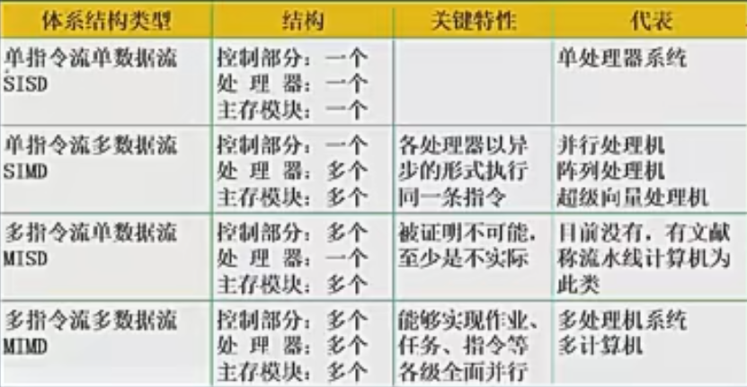

（助记：指令由控制部分处理，数据由处理器处理，指令和数据都存在主存模块中，所以多指令需要多个控制部件，多数据需要多个处理器，只要有多个就需要多个主存）

1. **指令系统**

指令：操作码＋操作数（参与运算的数据及其地址码）

1. 指令寻址方式

顺序寻址

跳跃寻址：下一条指令地址由本条指令直接指出，而不从PC中获取

1. 操作数寻址方式

立即寻址

直接寻址

间接寻址

寄存器寻址

寄存器间接寻址

*变址寻址

*基址寻址

1. 指令系统类型

复杂指令集（CISC）：微程序控制技术实现

精简指令集（RISC）：硬布线逻辑、流水线技术、增加通用寄存器实现

1. 流水线

流水线时间计算

周期：流水线中执行时间最长的一段所用时间

执行时间：1条指令执行时间＋（流水线周期 × 指令条数—1）

吞吐率：指令条数 / 执行时间

加速比：不使用流水线时间 / 使用流水线时间

例：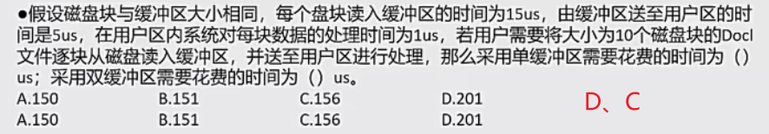

前后两段都需要用到缓冲区，所以，单缓冲区时需要将前两段合并，再按照流水线方式计算。

1. **存储系统**
2. 计算机分级存储

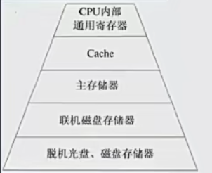

1. 高速缓存（Cache）与主存间的地址隐射方式（硬件自动完成映射）

直接、全相联、组相联

1. Cache替换算法

随机替换，先进先出替换，近期最少使用，优化替换

1. 平均时间

命中率×Cache访问时间＋（1—命中率）×主存访问时间

例：

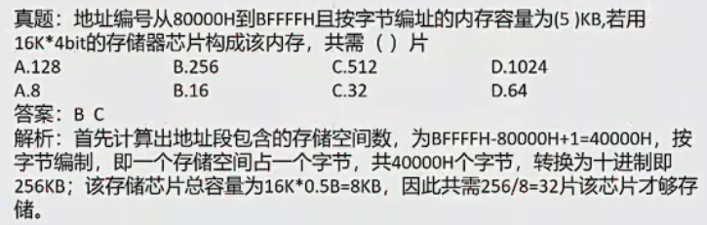

（一个字节为1B＝8bit，1K＝1024B）

1. 磁盘结构和参数

磁盘由两个面，每个面上的同心圆为磁道，每个扇形为一个扇区

磁盘读取时间＝寻道时间（定位磁道）＋旋转时间（等待转至相应扇区）

1. **输入输出技术**
2. 计算机与外设数据交互方式

程序控制（查询）方式：CPU主动查询，效率低

程序中断方式

直接主存存取（DMA）方式：主存与外设之间建立数据通道，CPU完成必要初始化，后续由DMA硬件自动完成。

（注：CPU在总线周期完成后处理DMA，在指令周期完成后处理中断）

1. **总线结构**
2. 分类

数据总线：数据并行传输的位数

地址总线：表示系统可管理内存空间大小

控制总线：传输控制命令

*内部总线，*系统总线，*外部总线

1. **计算机系统可靠性**

串联：R1×···×Rn

并联 ：1—（1—R1）×···×（1—Rn）

**操作系统**

1. **进程管理**
2. 进程组成：进程控制块（PCB），程序，数据
3. 进程状态（三态图）

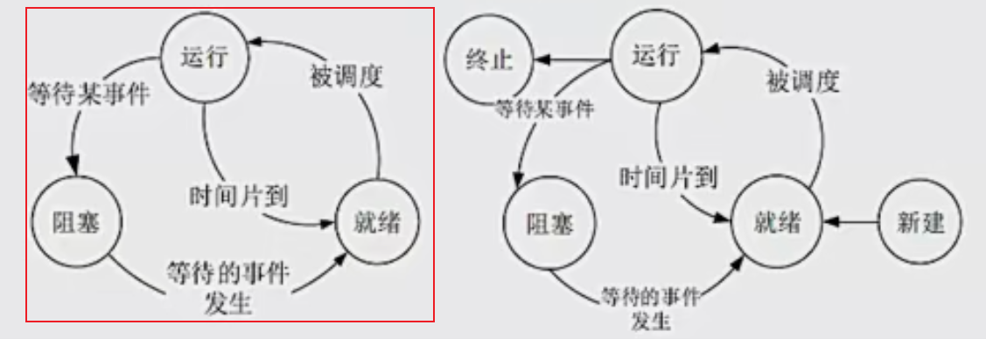

（运行：所有条件均具备；就绪：其他具备，CPU被占用；阻塞：除CPU外还有其他条件不具备）

1. 前趋图：反映任务的并行关系和先后顺序

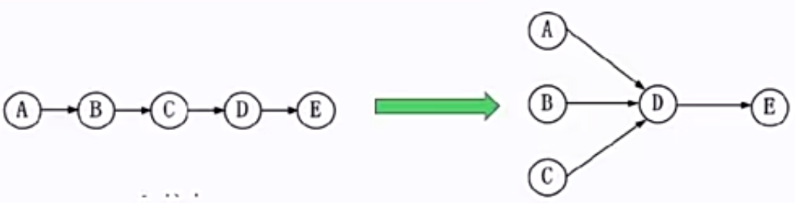

1. 进程资源图：反映进程与资源间的分配、请求关系

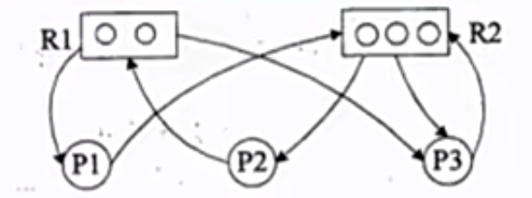

（P：进程；R：资源；P—>R：进程申请资源；R—>P：资源分配给进程）

阻塞节点：进程请求的资源已经全部分配出去（如图P2进程）

死锁状态：进程资源图所有进程均为阻塞节点。

1. 进程同步与互斥

临界资源：各进程需要按照互斥方式对其进行访问。一个进程完成才能分配个另一个。

临界区：进程中对临界资源进行操作的程序（代码）。

互斥：

同步：

1. **文件管理**
2. **存储管理**
3. **设备管理**
4. **作业管理**

查看接口资源、查看datasheet、查看寄存器版本

定时方法：HAL_Delay()系统延时，期间无法进行其他操作

定时器预分频设置：TIM_Prescaler；定时器周期：TIM_Period

中断时间＝（Prescaler＋1）×（Period＋1）÷FLK